ST 讲义（四）V 模型四大测试
后面的章节很符合软件学院四大文科的特点：章节切分详细 + 记忆为主
因此，讲义（四）和 讲义（五）都会基于 REVIEW 进行复习，讲义仅供参考，大家复习还是得以 PPT 为主
不考的内容讲义只会写标题，不会写正文
讲义（四）会按照 V 模型的测试顺序进行复习，而讲义（五）会补充一系列测试的细节

序、测试层级划分
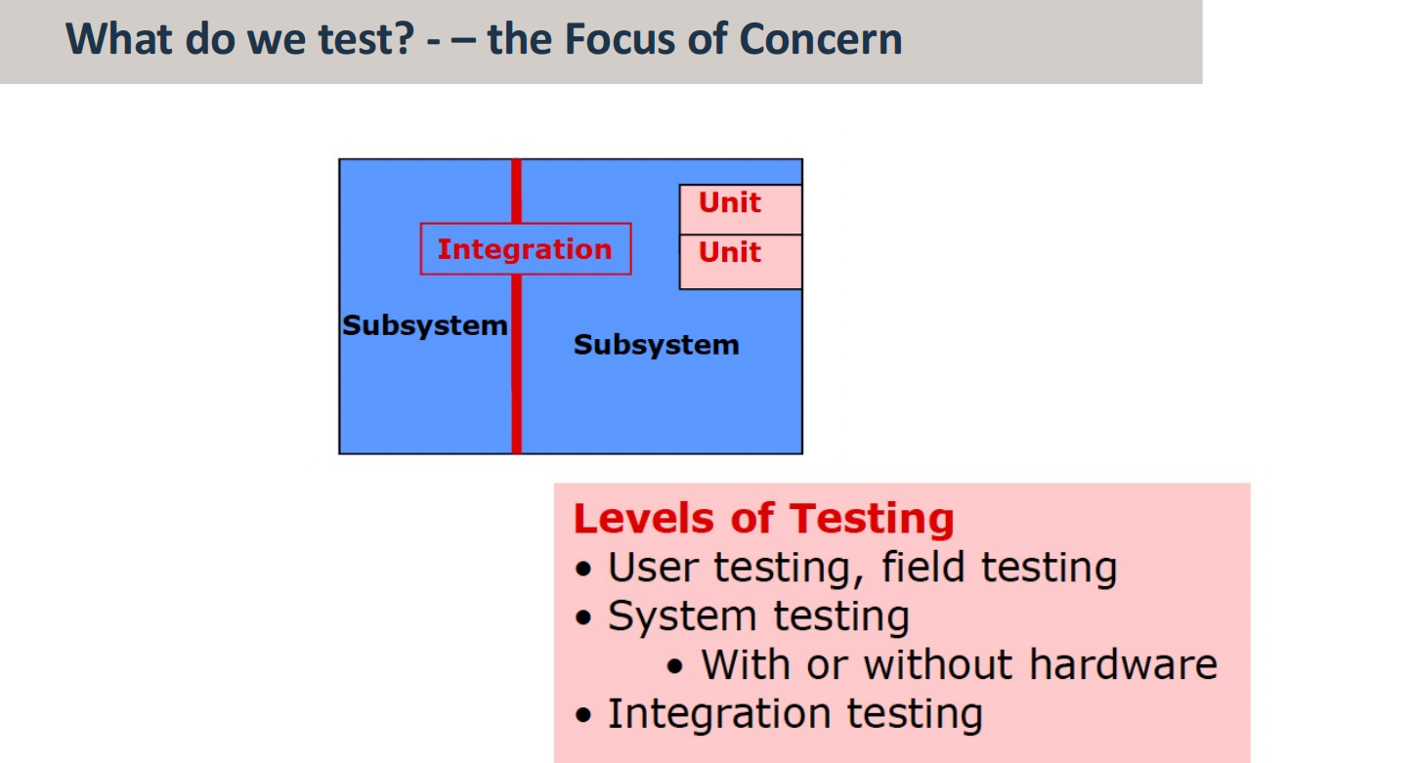
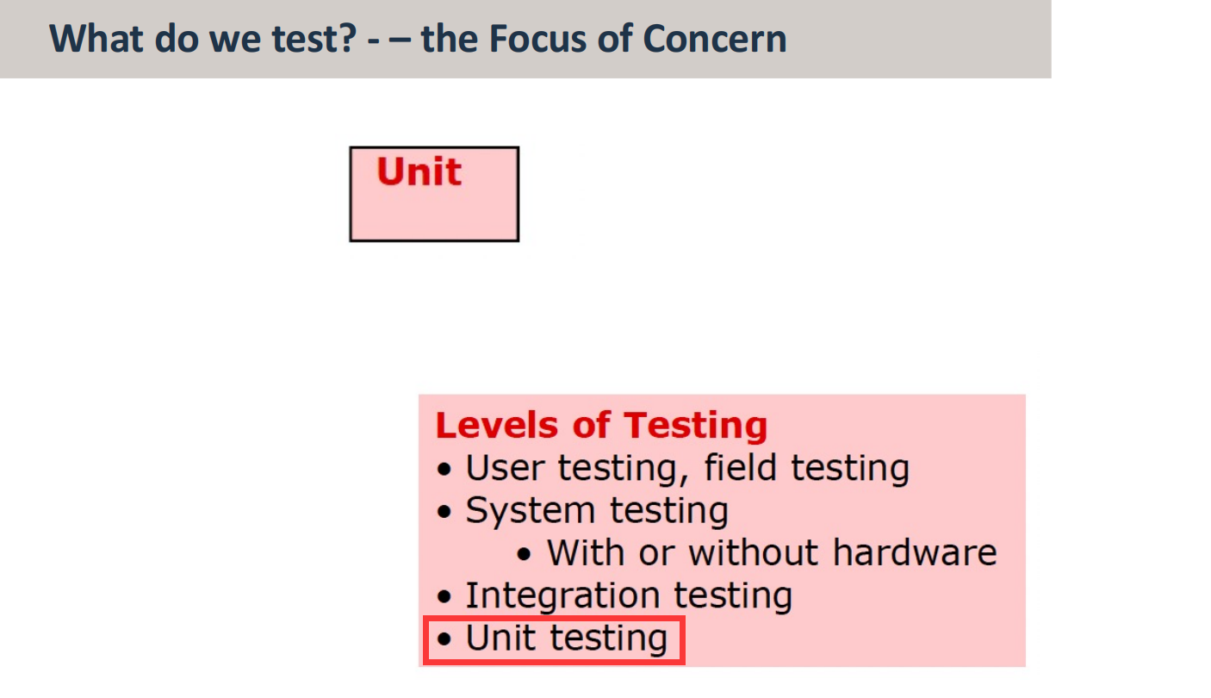

Ch7 单元测试（白） Unit
不管以后是否从事测开岗，单元测试都是必须要掌握的。
单元测试指的是针对可独立运行模块进行测试，关注程序内部的执行逻辑、内存占用、异常处理、数据 CRUD
单元测试的典型框架：XUnit

🌟 什么是单元测试？
- 单元测试主要是由开发者写的白盒测试，它被设计用于验证小单元程序的功能。
- Key Metaphor: I.C. Testing（关键隐喻：I.C. 测试/集成电路测试）
- 集成电路在整个电路被测试之前，会单独地测试模块的功能
- 定义关键词
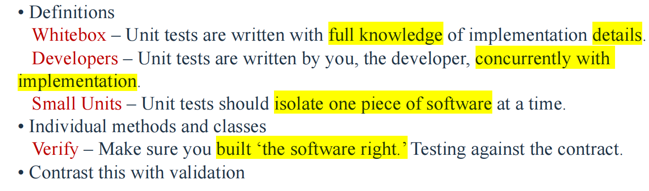
- Whitebox 白盒
- Developers 开发者
- Small Units 小单元
- Verify 验证（经典 Verification 和 Validation 的对比）

单元测试的任务？
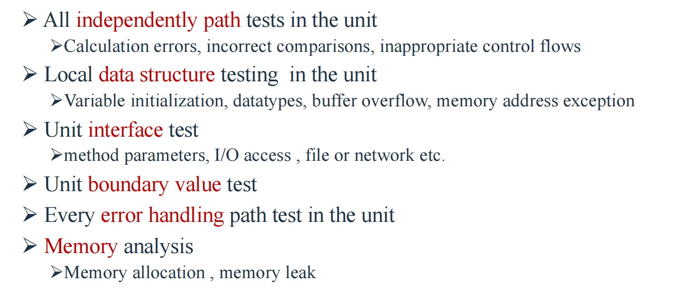


🌟 单元测试的作用？
- Helps localize errors （帮助定位错误）
- Failure indicates problem in the unit undet test（失败表示单元测试存在问题）
- Find errors early（尽早发现错误）
- Unit tests are written during development, usually by developer（单元测试在开发过程中一般由开发人员编写）
- More expensive to fix defects found later by another team（修复其他团队后来发现的缺陷成本更高）
- Avoid unnecessary functionality（避免不必要的功能）
- Write test first, only write enough code to get it working（先写测试，只写足够的代码让它工作）
- Improve code quality（提高代码质量）
- Helps developer deliver working code （帮助开发者发布工作代码）
- Assure minimum quality of units before integration into system （在集成系统之前确保代码单元的最小质量）

单元测试的流程？
单元测试是软件开发中针对代码最小可测试单元（如函数、方法、类）的验证过程，其核心流程如下：

1. 计划阶段
- 确定测试范围：明确需要测试的代码单元（如函数、类或模块）。
- 选择测试框架：根据语言选择工具（如 Java 用 JUnit，Python 用 pytest，JavaScript 用 Jest）。
- 定义测试目标：明确要验证的功能、边界条件、异常场景等。

2. 编写测试用例
- 覆盖三种场景：
- 正常输入：验证预期结果（如 add(2,3) 返回 5）。
- 异常输入：测试错误处理（如传递空值或非法参数）。
- 边界条件：测试极端值（如数组越界、零值、最大最小值）。
- 隔离依赖：使用 Mock/Stub 技术模拟外部依赖（如数据库、API）。

示例（Python/pytest）：
Python
def test_divide():
# 正常场景
assert divide(10, 2) == 5
# 异常场景（除数为零）
with pytest.raises(ValueError):
divide(10, 0)

3. 执行测试
- 运行测试套件：通过命令行或 IDE 执行测试（如 pytest test_math.py）。
- 生成报告：查看通过/失败的用例，分析代码覆盖率（使用工具如 coverage.py、JaCoCo）。

4. 分析结果
- 定位失败用例：根据错误信息定位代码问题（如逻辑错误、未处理的异常）。
- 优化测试用例：补充遗漏场景或修复测试逻辑。

5. 修复与回归测试
- 修改代码：修复缺陷后重新运行相关测试。
- 回归验证：确保修复未破坏其他功能（自动化工具可快速执行）。

6. 自动化与持续集成（CI）
- 集成到 CI/CD：通过 Jenkins、GitHub Actions 等工具自动触发测试。
- 监控覆盖率：设定覆盖率阈值（如 ≥80%），确保测试有效性。

7. 维护测试用例
- 同步代码变更：当业务逻辑调整时，同步更新测试用例。
- 定期重构：合并重复用例，提升测试代码可读性。

流程图
Plain Text
计划 → 编写用例 → 执行测试 → 分析结果 → 修复问题 → 回归测试 → 自动化集成 → 持续维护

关键原则
- FIRST 原则：
- Fast（快速）：测试应秒级完成。
- Isolated（隔离）：用例间无依赖。
- Repeatable（可重复）：结果稳定不随机。
- Self-Validating（自验证）：自动判断通过/失败。
- Timely（及时）：测试与代码同步编写。
FIRST 快歌冲演技
通过规范流程，单元测试可显著提升代码质量，降低维护成本。

单元测试的组成？
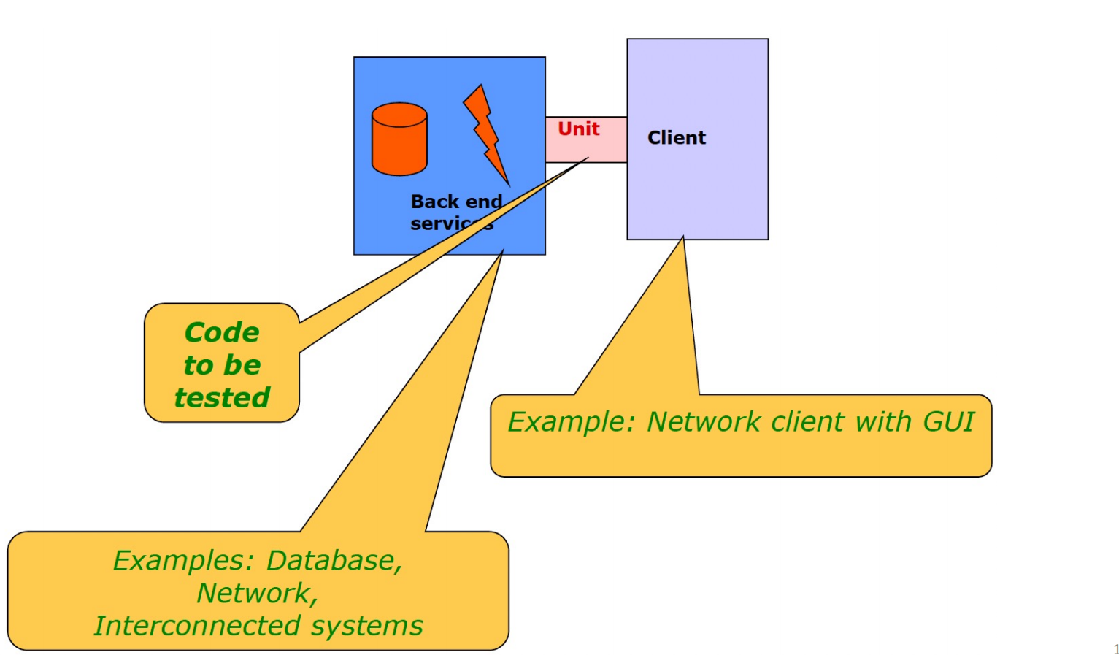
在单元测试中，STUB（桩单元）、UNIT（被测代码）和DRIVER（驱动模块）是构成测试环境的核心组件，其作用如下：

1. STUB（桩单元）
用于替代被测代码依赖的下层模块，模拟其行为并返回预设结果，以实现被测代码的逻辑隔离。
- 特点：
- 模拟被调用函数的功能，返回硬编码的预期值。
- 当依赖的模块未完成或需要特定场景模拟时使用（如异常处理、边界条件）。
- 示例：若被测函数调用未实现的子函数，需编写桩函数模拟返回值（如返回固定值或异常）。

2. UNIT（被测代码）
即需验证的最小功能单元（如函数、类），需覆盖其所有逻辑分支和边界条件。
- 测试重点：
- 功能性：输入输出是否符合预期。
- 健壮性：异常输入或环境下的行为（如空指针、越界）。
- 性能：执行时间和资源占用（特殊场景需针对性测试）。

3. DRIVER（驱动模块）
作为被测代码的调用入口，负责传递测试输入、触发执行并验证结果。
- 功能：
- 接收测试用例的输入和预期输出。
- 调用被测单元并传递参数。
- 比较实际输出与预期结果，生成测试报告。
- 适用场景：当被测代码无法独立运行（如非顶层模块）时，需驱动模块模拟主程序逻辑。

4. 测试支持代码的替代关系
- STUB和DRIVER共同构成测试支持代码，替代真实依赖以实现隔离测试：
- STUB替代下层依赖（如数据库、外部接口），避免外部不确定性。
- DRIVER替代上层调用者，控制被测代码的执行流程。
- 协作示例： 当测试函数A时，若其依赖函数B未完成，需用STUB模拟B的返回值；同时通过DRIVER调用A，传入不同参数验证逻辑分支。

5. 何时使用这些组件？
- 需编写STUB：依赖模块未测试、需模拟复杂场景（如网络超时）。
- 需编写DRIVER：被测代码非独立可执行（如中间层函数）。
- 无需STUB/DRIVER：被测代码为最底层函数（无依赖）或依赖已通过测试且稳定。
通过合理设计这三者，可实现高内聚、低耦合的单元测试，确保被测代码的独立性和可重复性。

TDD（测试驱动开发）
详情请搜索关键词 TDD：ST 讲义（一）测试介绍

XUnit（自动化测试框架）【2025 PPT 20-34】
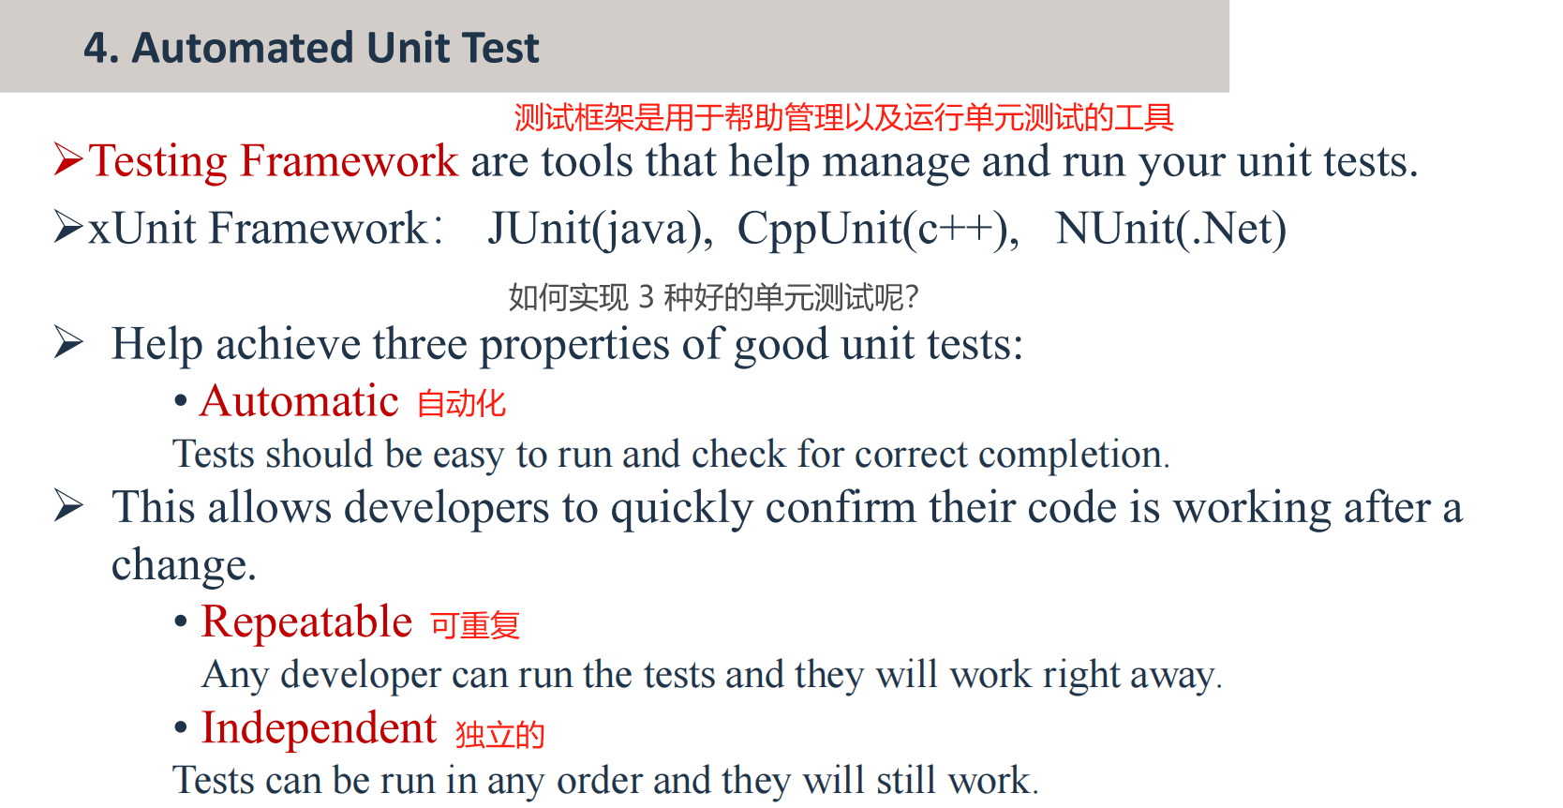
具体到特定语言的 XUnit，感兴趣的同学多多实操即可。

Ch8 集成测试（黑 + 白） Integration

考试范围 2025 PPT 1 - 26
请注意，集成测试不考 Call-Graph（调用图），不考 MM based Integration
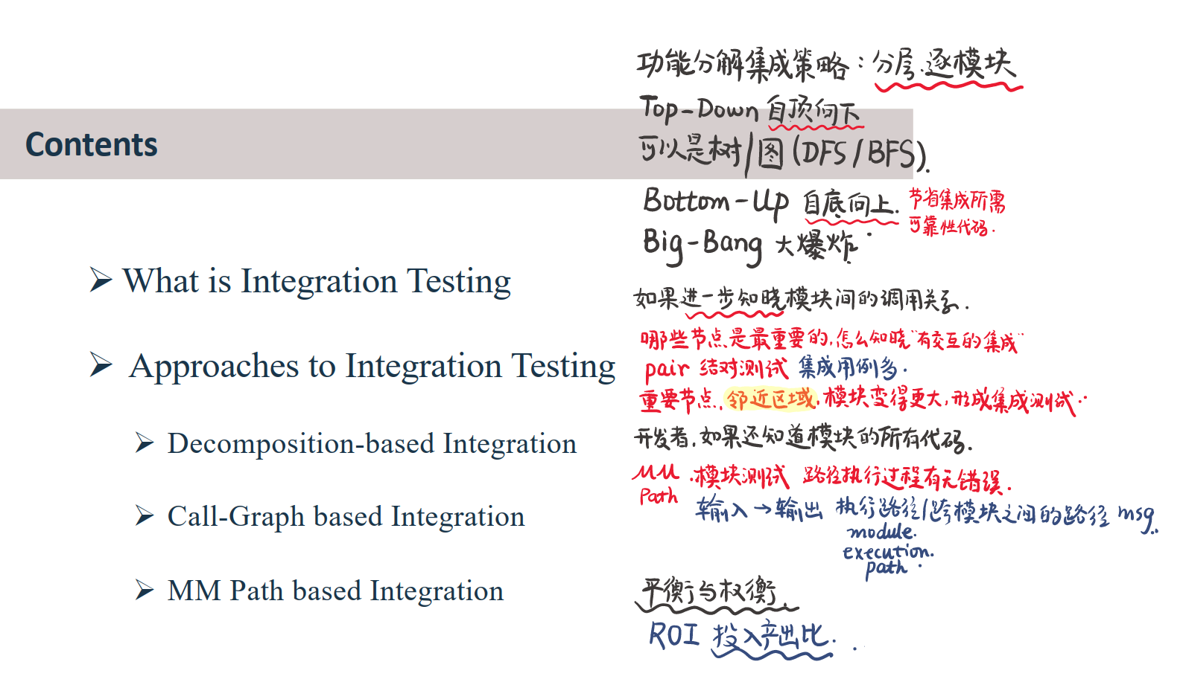
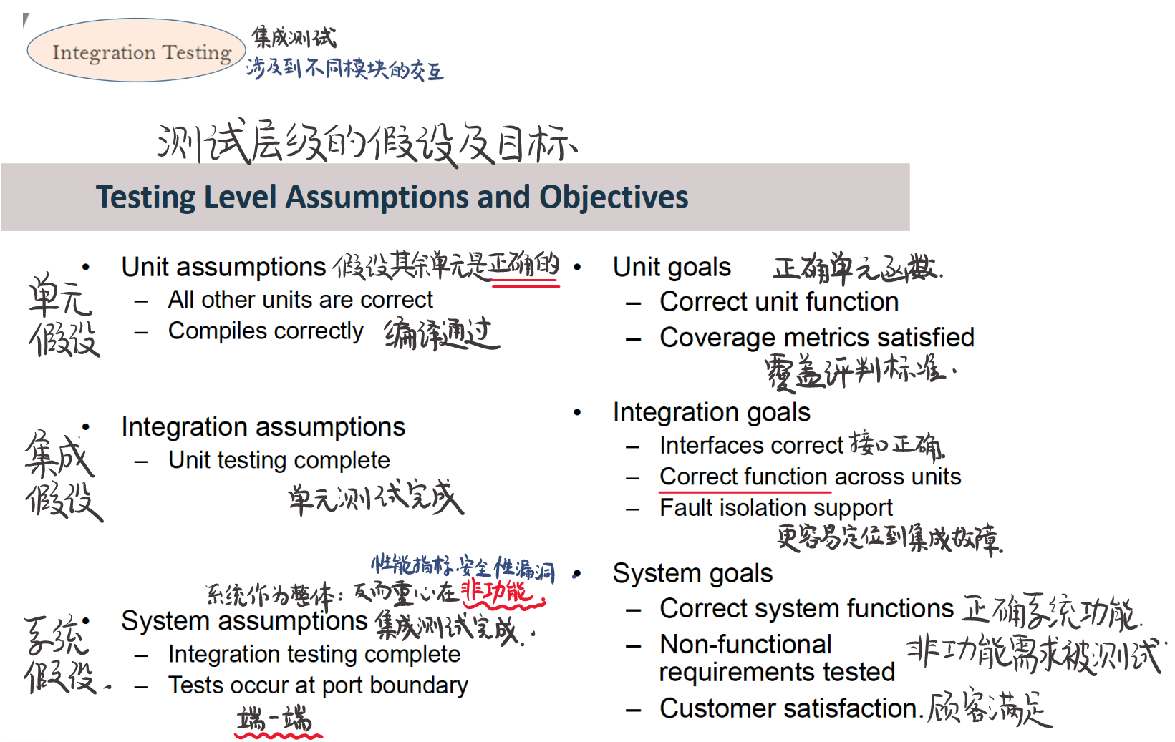

什么是集成测试？
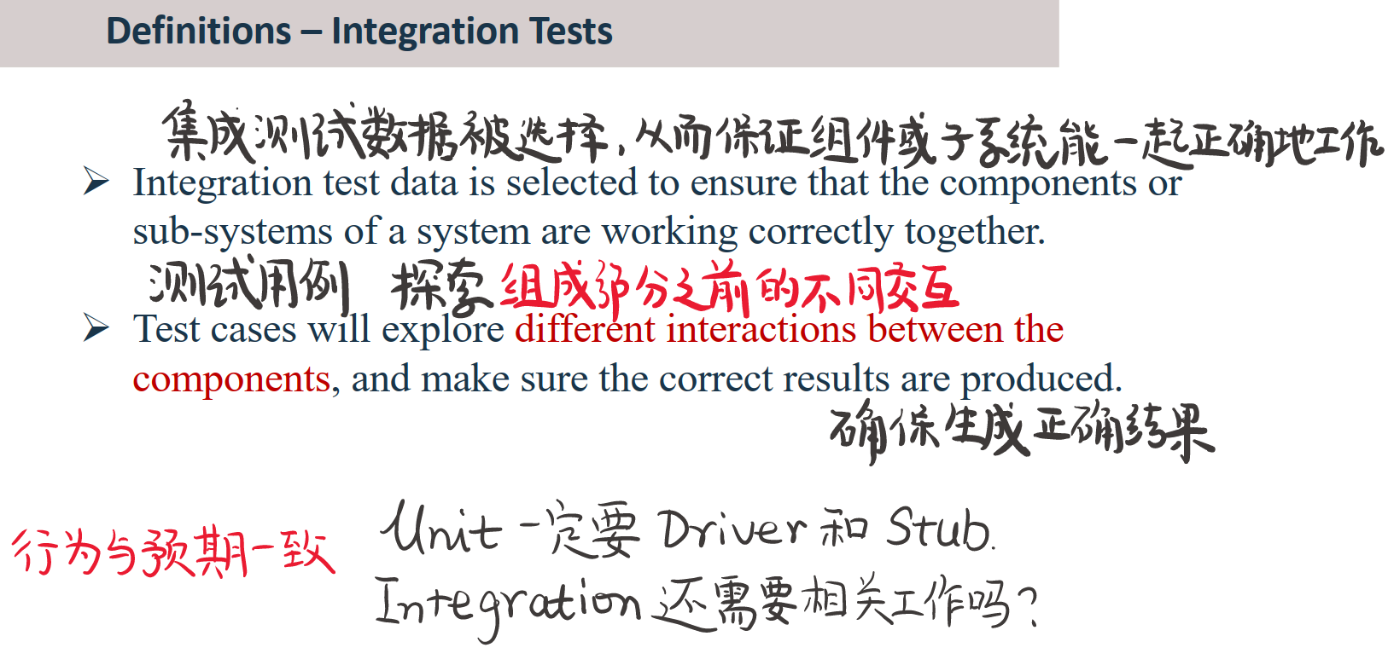

🌟 Drivers and Stubs 驱动模块和桩单元
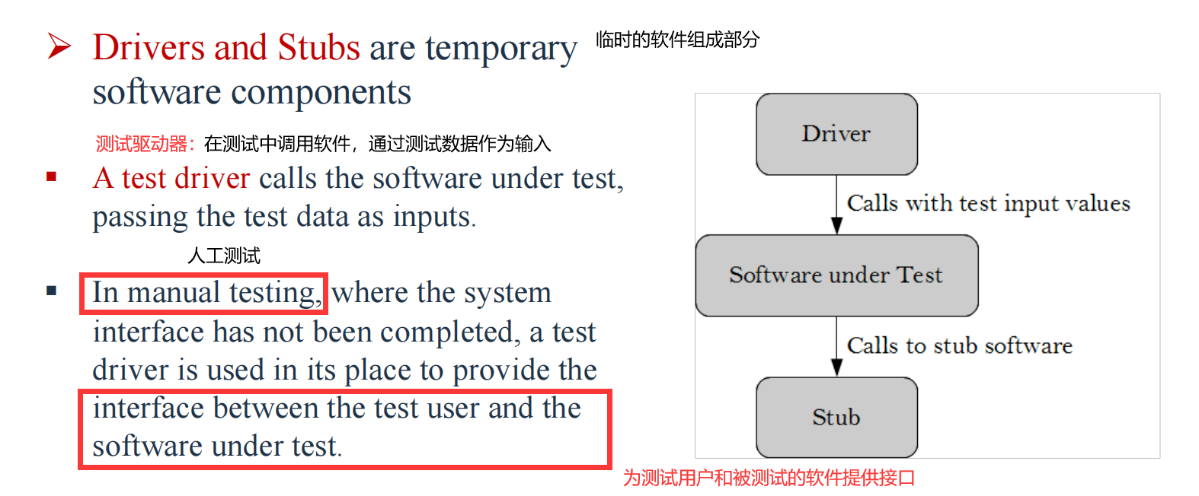
Ø Drivers
§ Drivers can have varying levels of sophistication.
§ It could be hard-coded to run through a fixed series of input values, read data from a prepared file, contain a suitable random number generator etc.
Ø 驱动程序
§ 驱动程序可以有不同程度的复杂程度。
§ 它可以被硬编码以运行一系列固定的输入值，从准备好的文件中读取数据，包含合适的随机数生成器等。
Ø Stubs
§ A stub is a temporary or dummy software that is required by the software under test to operate properly.
§ This is a throw-away version to allow testing to take place.
§ It will provide a fixed or limited set of values to be passed to the software under test.
Ø 存根
§ 存根是被测软件正常运行所需的临时或虚拟软件。
§ 这是一个一次性版本，允许进行测试。
§ 它将提供一组固定或有限的值以传递给被测软件。

基于功能分解的集成测试

方法集
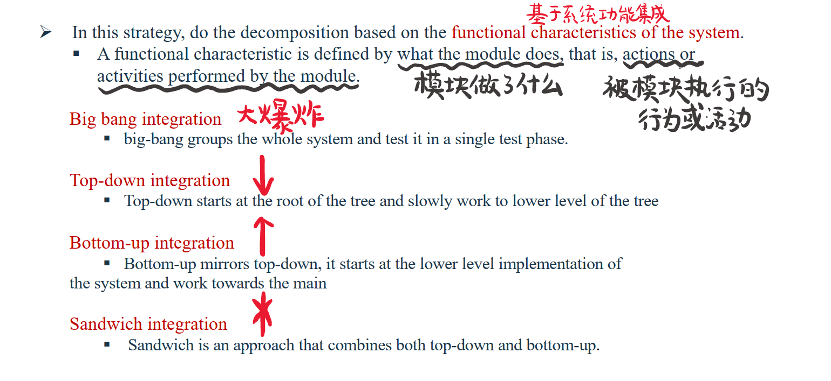

Big bang
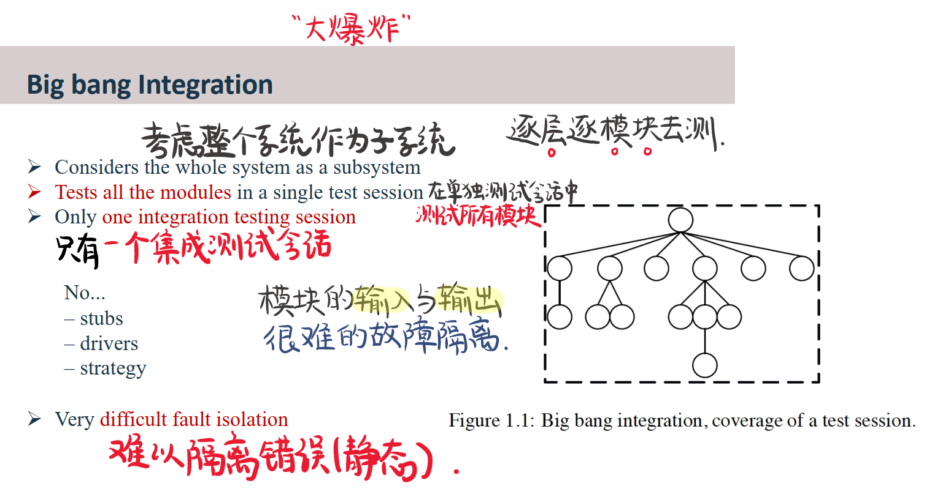
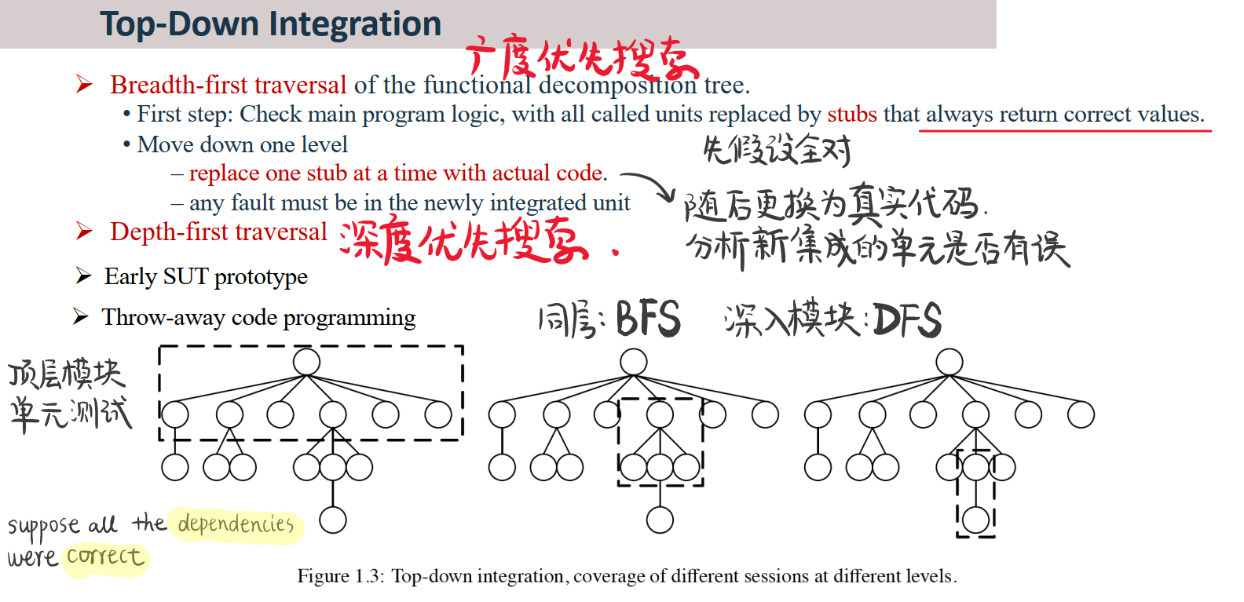
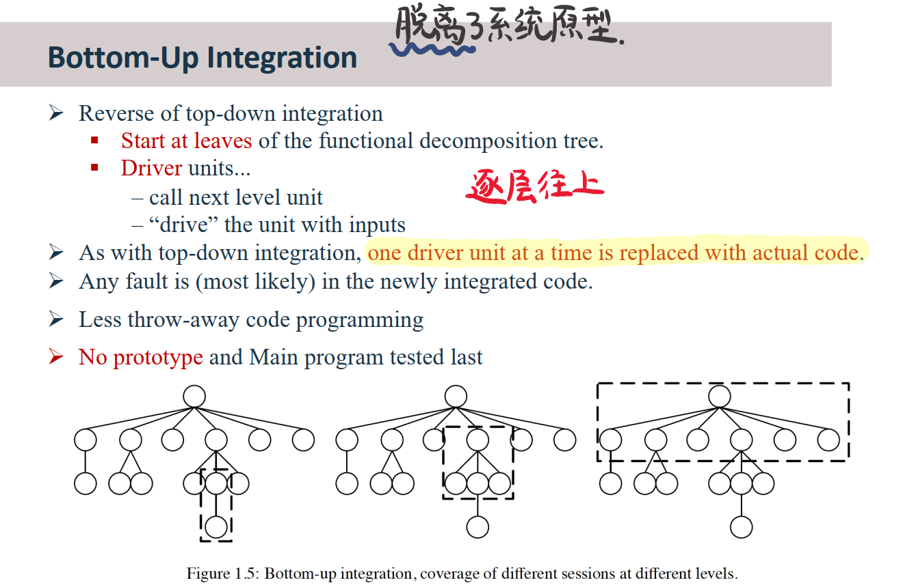
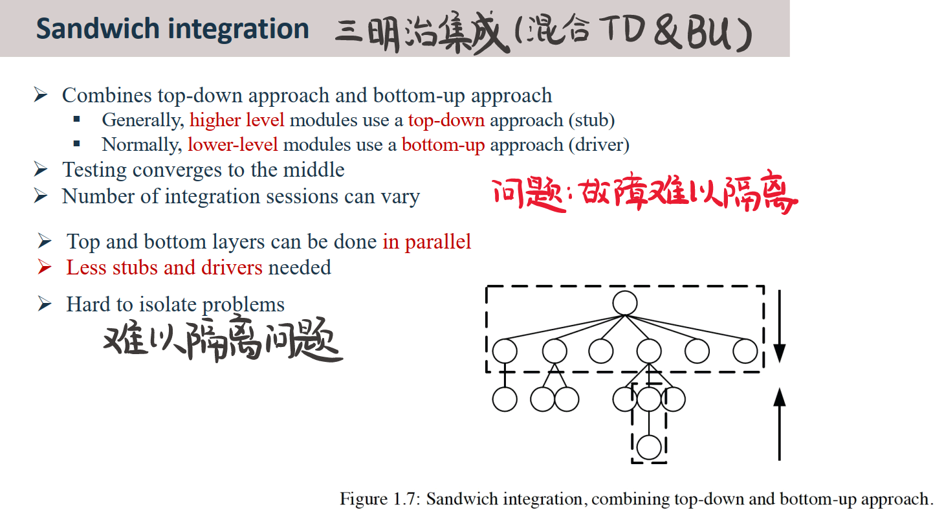

对比 Top-Down Bottom-Up Sandwich
[集成测试方法的对比总结表格.md]

🌟 期末例题：NextDate Program

Python 实现
Python
NextDate Program（Python 简化版）
def is_leap_year(year):
return (year % 4 == 0 and year % 100 != 0) or (year % 400 == 0)
def days_in_month(month, year):
days = [-1, 31, 28 + is_leap_year(year), 31, 30, 31, 30, 31, 31, 30, 31, 30, 31]
return days[month]
def next_date(year, month, day):
day += 1
if day > days_in_month(month, year):
day = 1
month += 1
if month > 12:
month = 1
year += 1
return year, month, day
def print_date(year, month, day):
print(f"{year} {month:02d} {day:02d}")
def is_valid(year, month, day):
return (1812 <= year <= 2012) or not (1 <= month <= 12) or not (1 <= day <= days_in_month(month, year))
def main():
year, month, day = map(int, input().split()) # get_date(today)
print(f"{year} {month:02d} {day:02d}") # print_date(today)
if not is_valid(year, month, day):
print("Invalid")
else:
year, month, day = next_date(year, month, day) # tomorrow = next_date(today)
print_date(year, month, day) # print_date(tomorrow)
if __name__ == "__main__":
main()

集成测试

BIGBANG
编译所有的模块，并且测试整一个系统
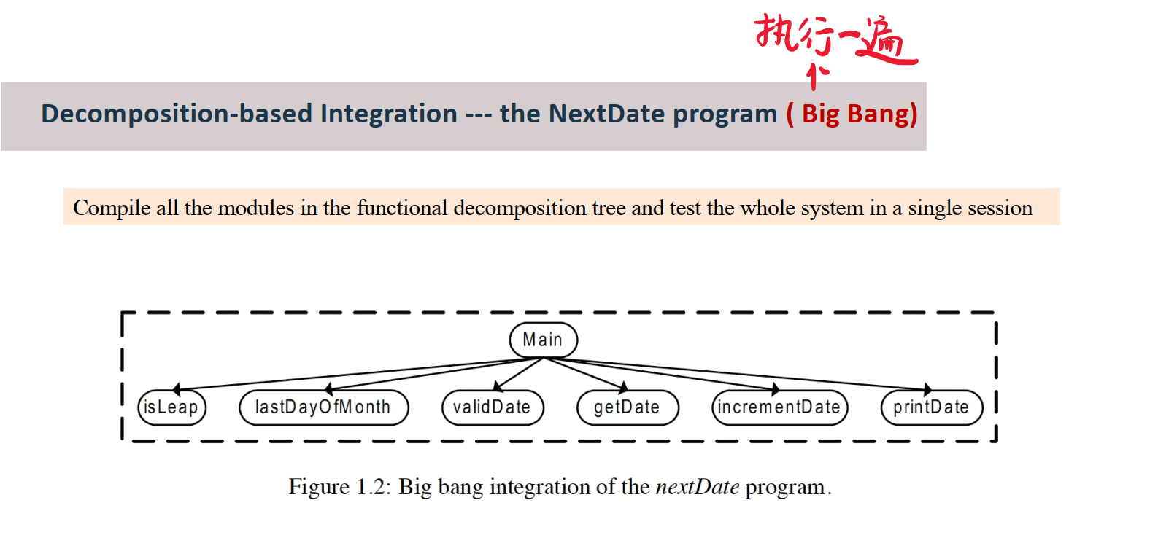

自顶向下
从 Main 方法开始测试，然后逐个桩单元进行测试。
我们必须构建存根，使其向真实模块返回正确的值并与测试用例兼容。
Python
def increment_date(year, month, day):
if year == 1999 and month == 12 and day == 31:
year += 1
month = 1
day = 1
elif year == 2000 and month == 2 and day == 28:
day += 1
elif year == 2000 and month == 2 and day == 29:
month += 1
day = 1
return year, month, day # 先面向结果编程，然后再替换成真实方法，不会直接调用 main 函数
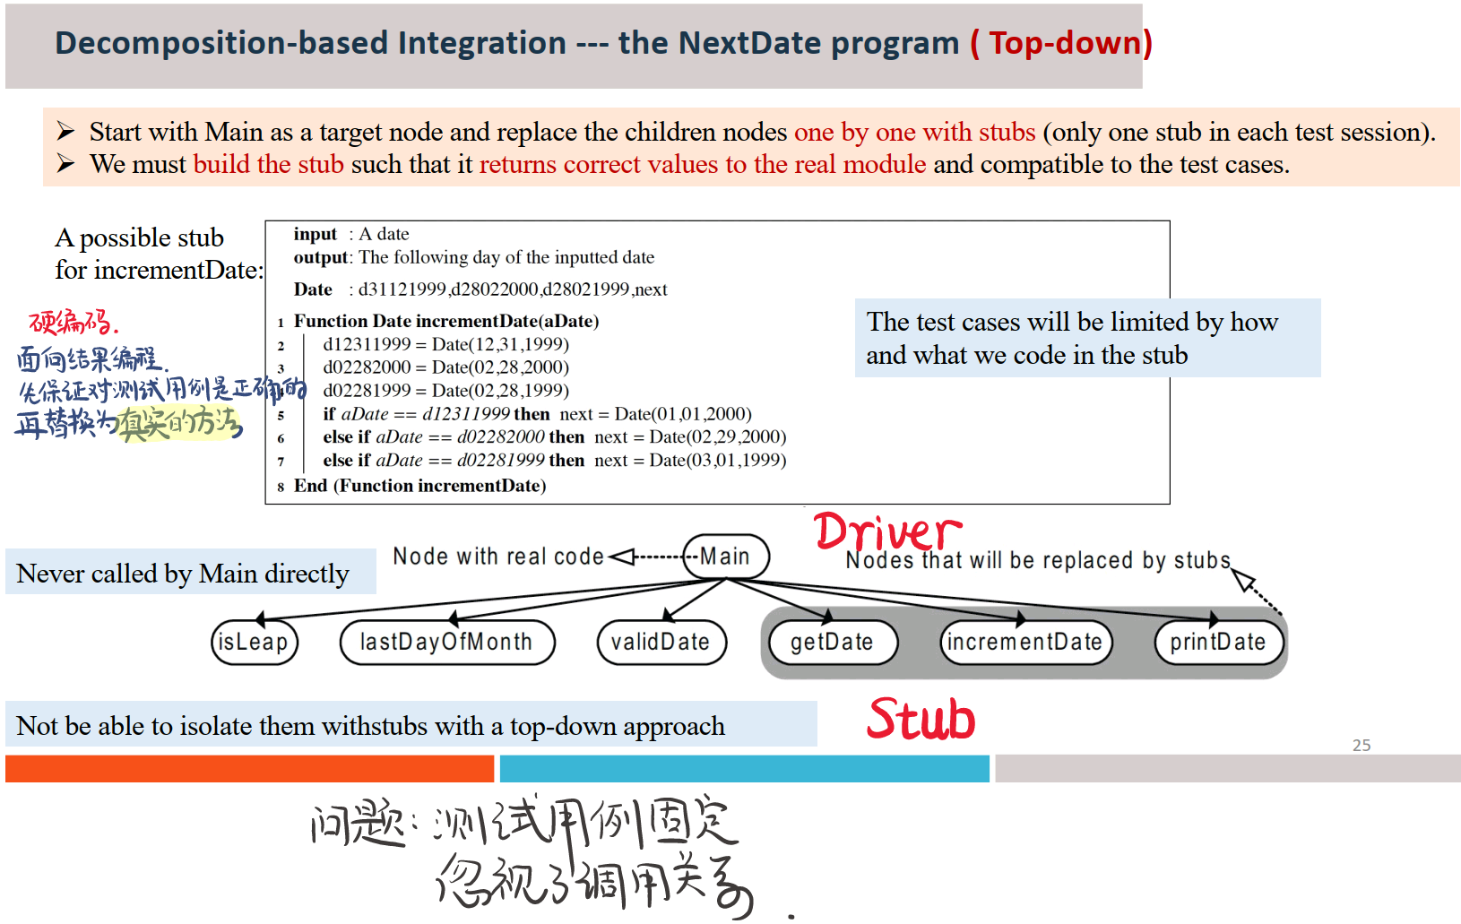

自底向上
Python
def test_is_leap_year():
assert is_leap_year(1900) == False
assert is_leap_year(1999) == False
assert is_leap_year(2000) == True
assert is_leap_year(2004) == True
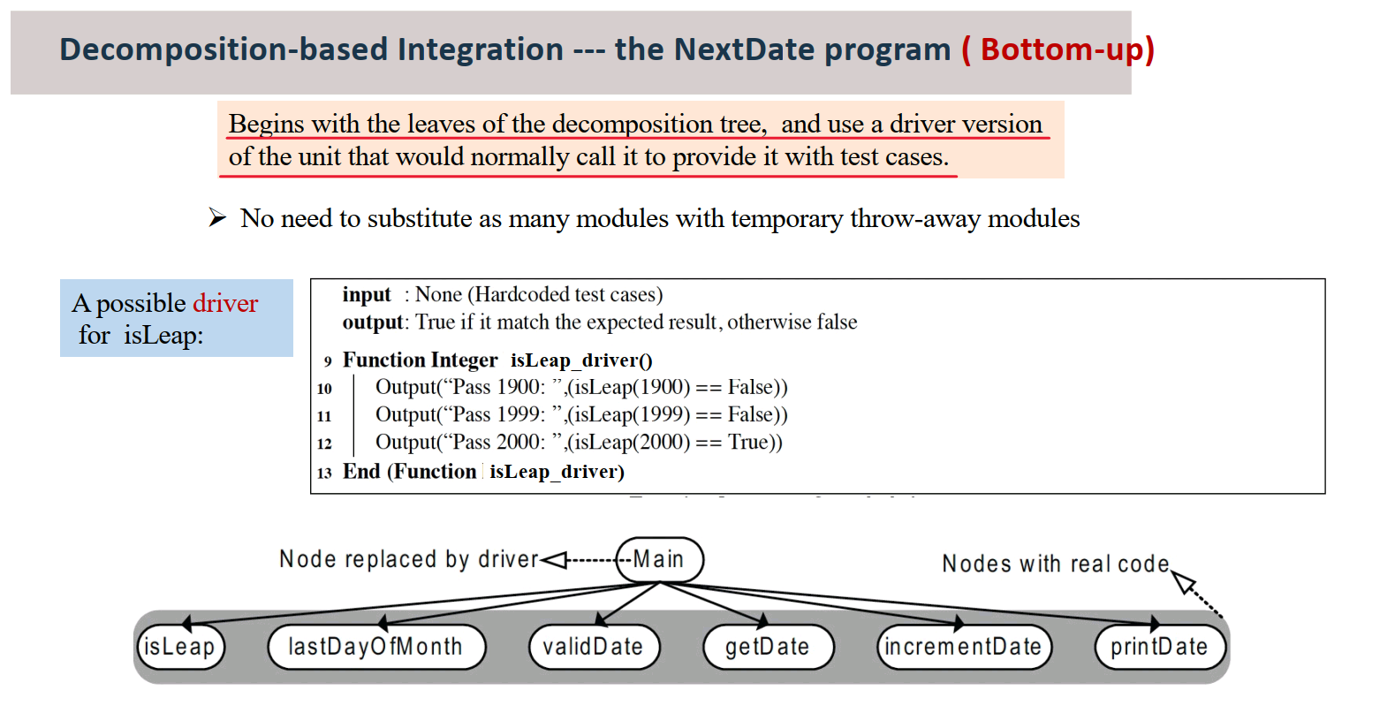

三明治测试
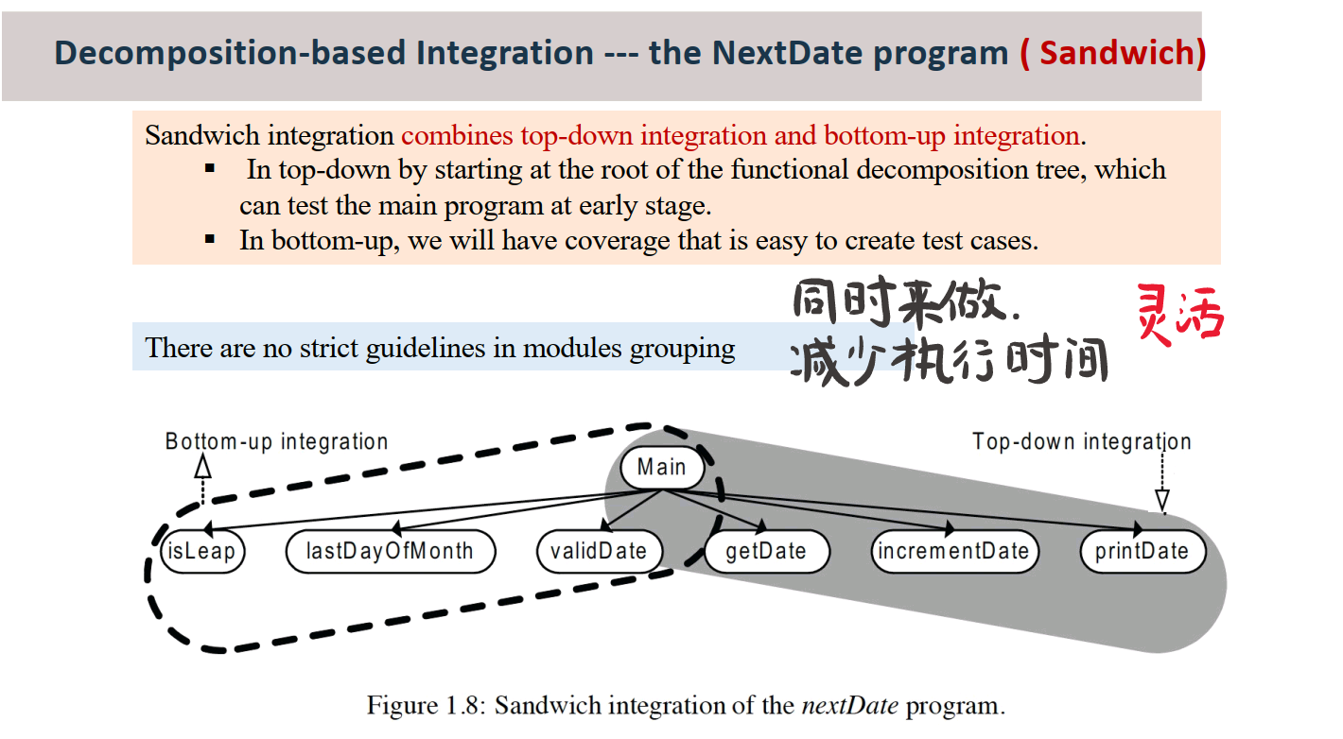

优势和不足
优势 | - Intuitively clear 清晰直观  - "build" with proven components 使用经过验证的组件进行“构建”  - Fault isolation varies with the number of units being Integrated 故障隔离随着被集成的单元数量而变化
不足 | - some branches in a functional decomposition may not correspond with actual interfaces. 函数分解中的某些分支可能与实际接口不对应  - stub and driver development can be extensive 每次加一个模块，就要加 stub 和 driver，消耗大

Ch9 系统测试（黑） System

什么是系统测试？
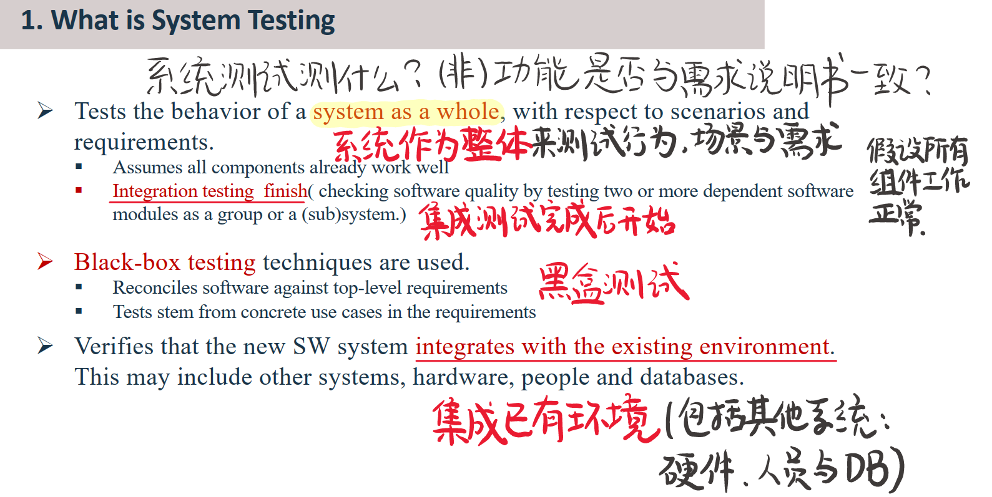
使用了黑盒测试技术
§ Reconciles software against top-level requirements
§ Tests stem from concrete use cases in the requirements
§ 根据顶级要求协调软件
§ 测试源于需求中的具体用例

系统测试的类型
- 按照测试的目的做区分，而不是它的范围或者机制（mechanism）
- 功能测试：确保功能需求符合预期
- 非功能测试：确保非功能需求符合预期
- 回归测试

🌟 功能测试

定义
测试的默认假设
- 功能测试验证软件的行为是否符合预期
- 它也包括了测试坏的输入，去校验隐含假设（implicit assumptions）
- 例：即使给了一个离谱的输入，程序也应该做出合理的回复
- 削减所有级别的测试，但重在单元测试
- 系统测试使用的接口：用户接口、网络接口、专用硬件接口等

策略
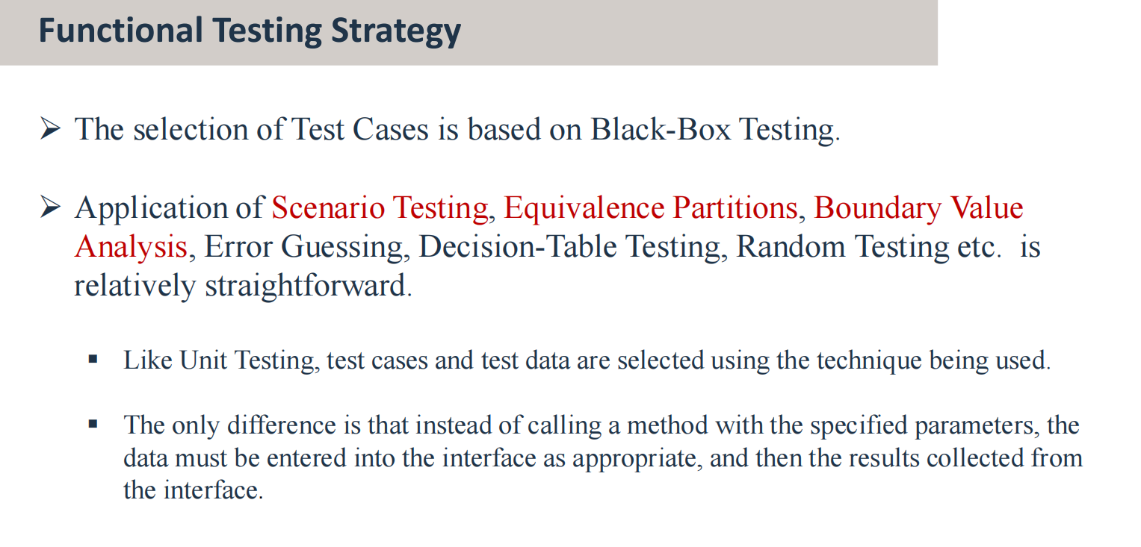
基于黑盒测试（等价类划分、边界值分析、场景测试、错误估计、决策表测试、随机测试等）=> 直接
类似单元测试，测试用例和测试数据都使用正在使用的技术进行选择。
唯一不同的是，不是调用指定参数的方法，而是要视情况将数据输入接口，然后从接口收集结果。

非功能测试

定义
测试软件的质量 "-ilities"
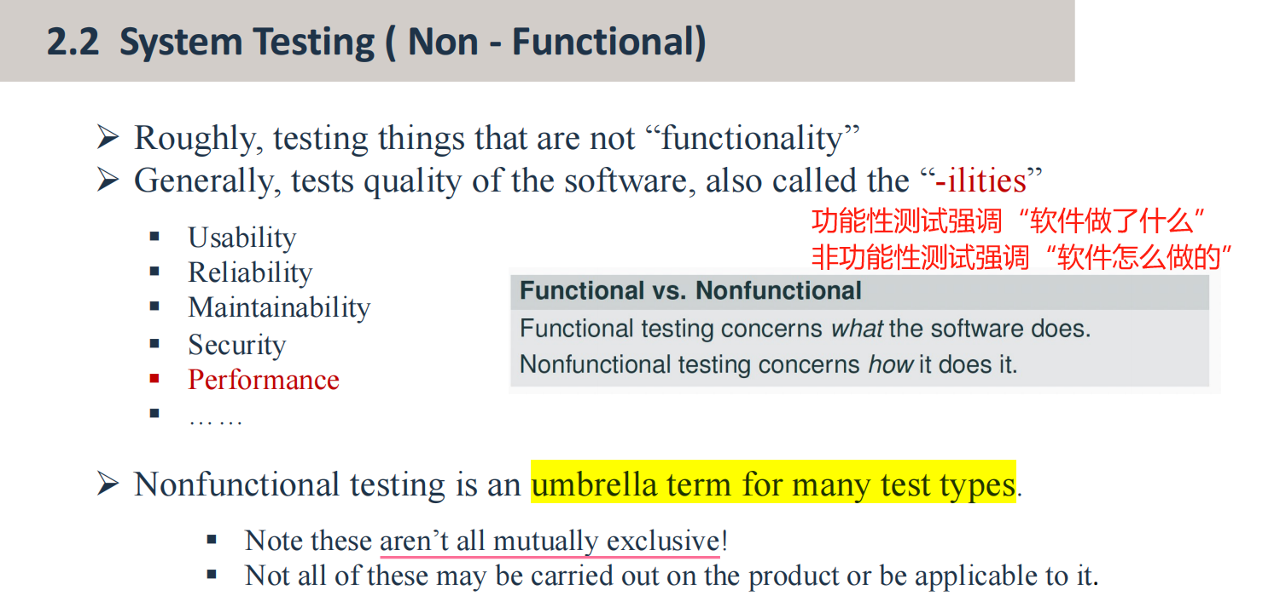

具体内容【2025 PPT 8 - 11】

🌟 回归测试
Making sure that code changes haven’t broken existing functionality, performance, security, etc.（确保代码更改没有破坏现有功能、性能、安全性等。）
回归测试的必要性是：无论是修复过往的 BUG 还是新增某个特性，引入新 BUG 是很常见的。
在实际应用中，这意味着在代码发生变更以后要重新跑测试用例。
With good test automation and good unit/integration/system/etc. tests. This is literally running tests again after a change.
通过良好的测试自动化和良好的单元/集成/系统/等测试。这实际上是在更改后再次运行测试。

测试自动化【2025 PPT 13 - 17】
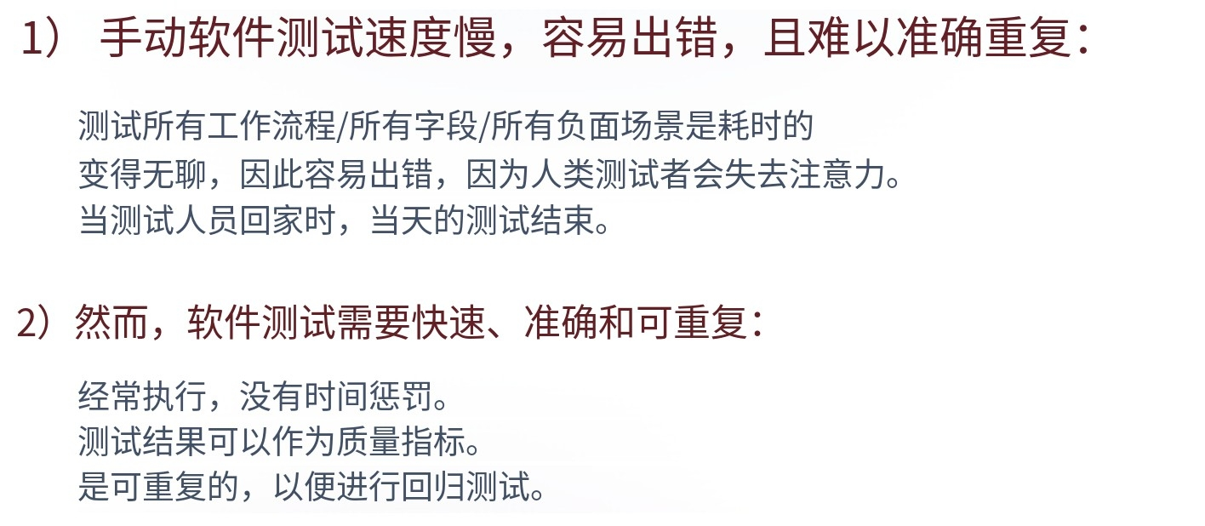

🌟 测试自动化的优缺点
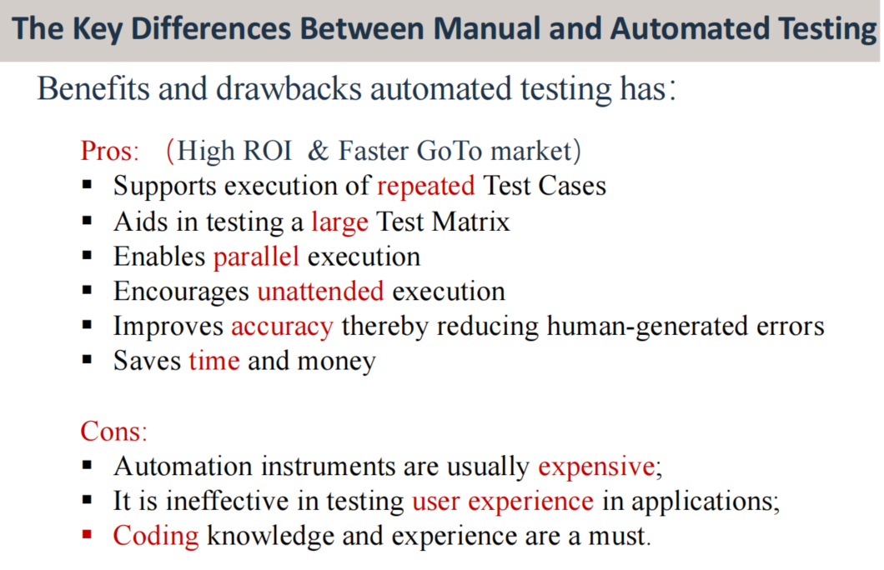

优点
- 高投资回报率（ROI） & 加快产品上市速度
- 支持重复测试用例的执行
- 支持大规模测试矩阵的覆盖测试
- 支持并行执行（如多环境同步测试）
- 支持无人值守执行（自动化脚本可定时运行）
- 提高准确性，减少人为错误
- 节省时间和成本

缺点
- 自动化工具通常成本高昂；
- 无法有效评估应用的用户体验（如界面友好性、交互流畅度）；
- 必须掌握编程知识及相关经验。

注：
- 术语对照：
- Test Matrix → 测试矩阵（指多环境、多配置组合的测试场景）。
- Unattended Execution → 无人值守执行（无需人工干预的自动化运行）。
- 适用场景：
- 自动化测试适用于回归测试、负载测试等重复性任务，但需权衡初期投入与长期收益。

🌟 性能测试

定义
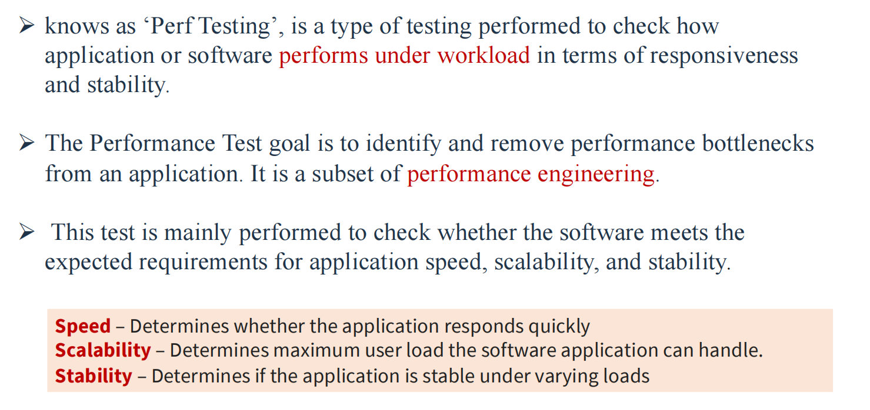
用于检查应用程序或软件在工作负载下在响应性和稳定性方面表现的测试类型。
性能测试的目标是从应用中识别并且移除性能瓶颈。这是性能工程的子集。
这一种测试主要用于检查软件的速度、可扩展性和稳定性是否符合预期需求。
速度：应用的响应快不快
可扩展性：软件应用能处理的最大用户负载
稳定性：在不同的负载下应用是否稳定

常见的性能问题
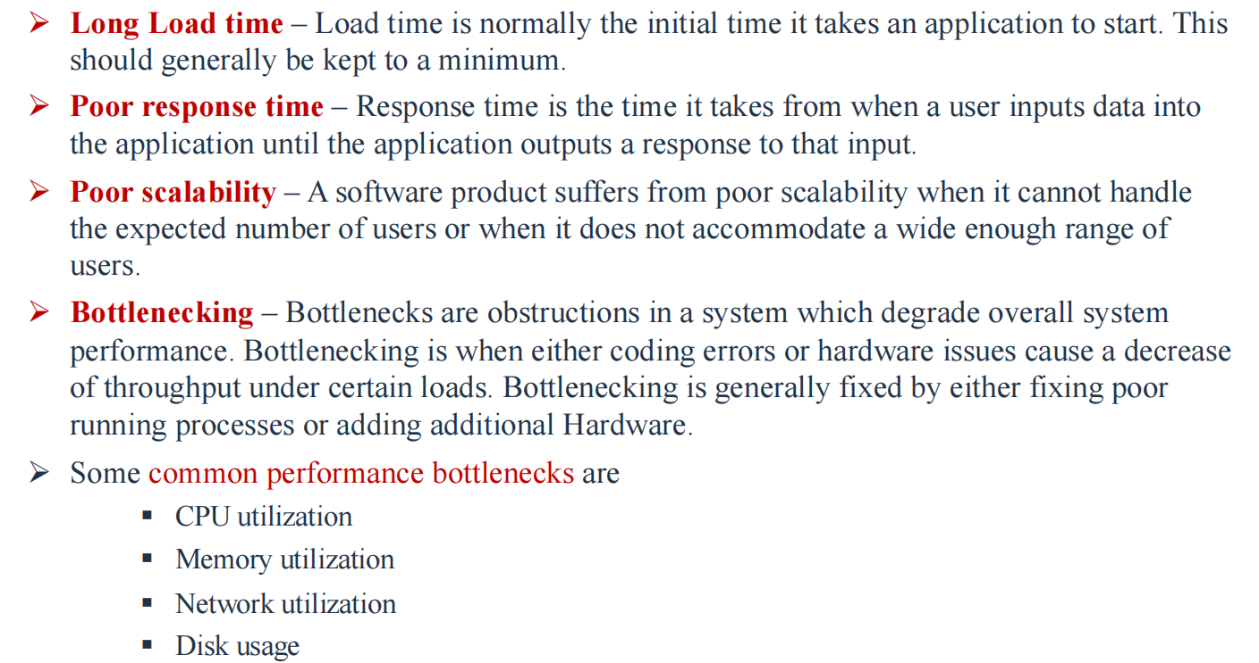
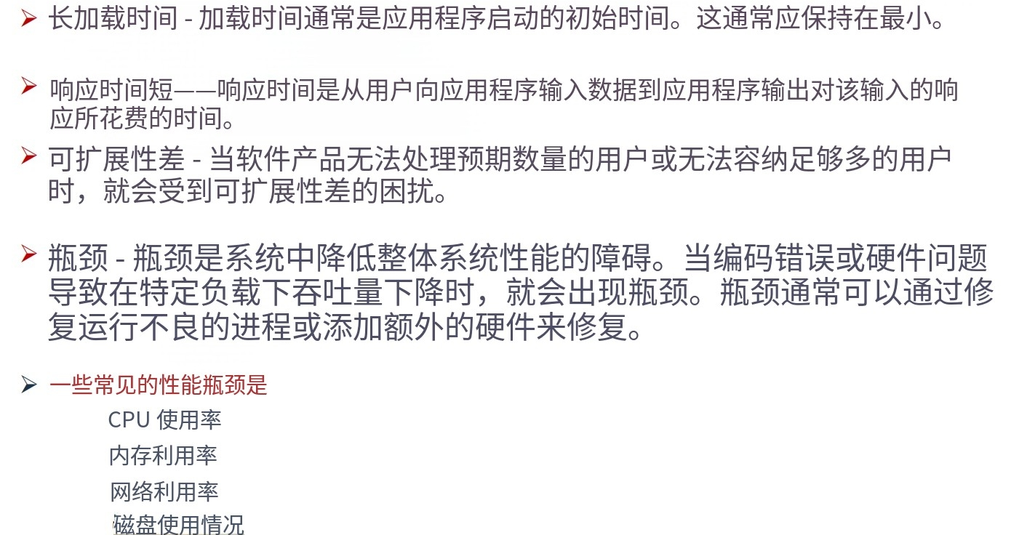

性能测试指标：监控的参数
Processor Usage – an amount of time processor spends executing non-idle threads.
处理器使用率：处理器用于执行非空闲线程的时间量
Memory use – amount of physical memory available to processes on a computer.
内存利用率：计算机上进程的物理可用存储器量
Disk time – amount of time disk is busy executing a read or write request.
磁盘时间：磁盘忙于执行读或写请求的时间量
Bandwidth – shows the bits per second used by a network interface.
带宽：展示了一个网络接口每秒钟使用的比特位
Response time – time from when a user enters a request until the first character of the response is received.
响应时间：从用户输入请求到收到响应的第一个字符的时间。
Throughput – rate a computer or network receives requests per second.
吞吐量：每秒钟电脑或者网络获取请求的比率
Hits per second – the no. of hits on a web server during each second of a load test.
每秒命中数：在负载测试的每一秒期间 Web服务器 上的命中数
§ …… 其他参数

性能测试样例（基线测试 ）
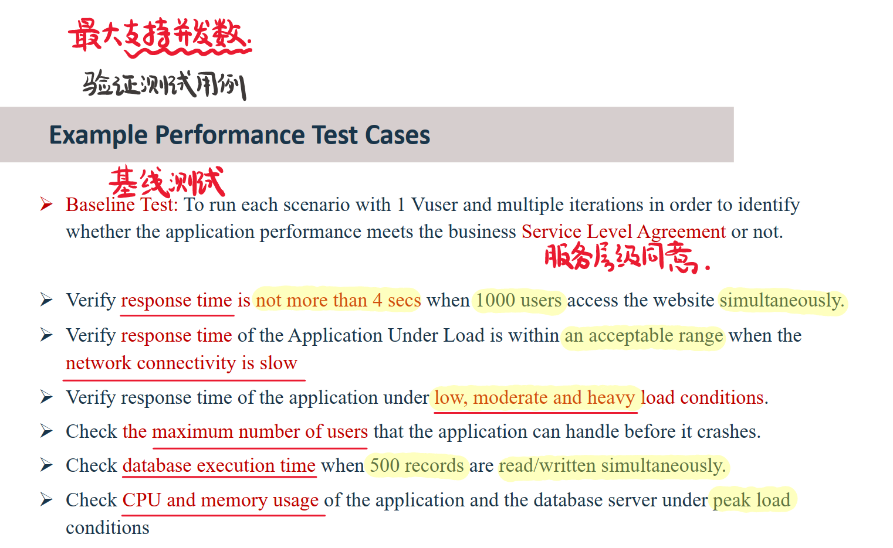
以下是 基线测试（Baseline Test） 的翻译与说明：

定义
- 通过 1个虚拟用户（Vuser） 执行多轮次场景，验证应用程序性能是否符合业务 服务级别协议（SLA）。

测试目标
- 验证响应时间
- 当 1000名用户同时访问网站 时，响应时间不超过4秒。
- 在网络连接缓慢时，验证 负载下应用程序的响应时间 是否在可接受范围内。
- 在 低、中、高负载条件 下，检查应用程序的响应时间。
- 验证系统极限
- 检查应用程序在崩溃前能处理的最大用户数。
- 验证 同时读写500条记录时 的数据库执行时间。
- 资源监控
- 在峰值负载条件下，检查应用程序和数据库服务器的 CPU及内存使用率。

注：
- 基线测试的核心作用：
- 建立性能基准，用于后续压力测试、负载测试的对比参照。
- 确保系统在基础场景中满足业务 SLA 要求（如响应时间、资源占用）。
- 关键指标：
- SLA：服务级别协议（例如响应时间、系统可用性等承诺）。
- Vuser：虚拟用户（模拟真实用户行为的测试工具配置）。
- 适用场景：
- 上线前性能验收测试、系统优化后的基准验证。

此翻译可直接用于技术文档或测试报告，重点保留了原始技术细节和测试逻辑。

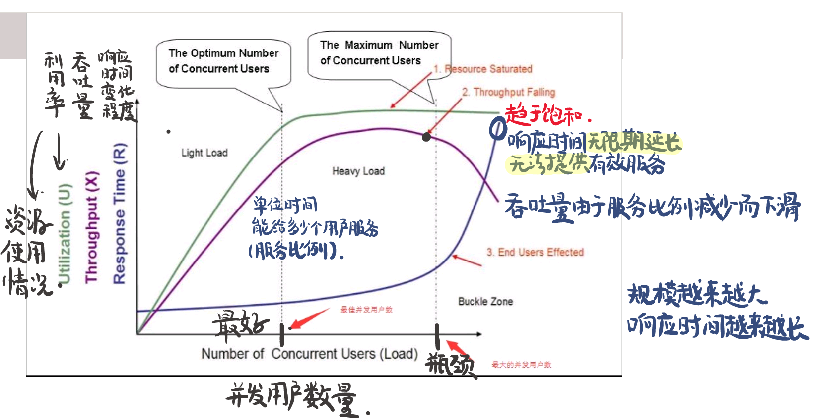

性能测试的类型
负载测试 | Checks the application’s ability to perform under anticipated user loads.  The objective is to identify performance bottlenecks before the software application goes live.  检查应用程序在预期用户负载下执行的能力。  目标是在软件应用程序上线之前识别性能瓶颈。
压力测试 | Involves testing an application under extreme workloads to see how it handles high traffic or data processing. The objective is to identify the breaking point of an application.  涉及在极端工作负载下测试应用程序，以了解它如何处理高流量或数据处理。目标是确定应用程序的崩溃点。
持久测试 | To make sure the software can handle the expected load over a long period of time.  确保软件能够长时间处理预期负载。
尖锋测试 | Tests the software’s reaction to sudden large spikes in the load generated by users.  测试软件对用户产生的突然大负载峰值的反应。
容量测试 | Under Volume Testing large no. of. Data is populated in a database and the overall software system’s behavior is monitored.  The objective is to check software application’s performance under varying database volumes.  在容量测试下，大量数据被填充到数据库中，并监控整个软件系统的行为。  目标是检查软件应用程序在不同数据库卷下的性能。

🌟 性能测试 vs 负载测试 vs 压力测试 vs 容量测试
性能测试是负载测试和压力测试的父集
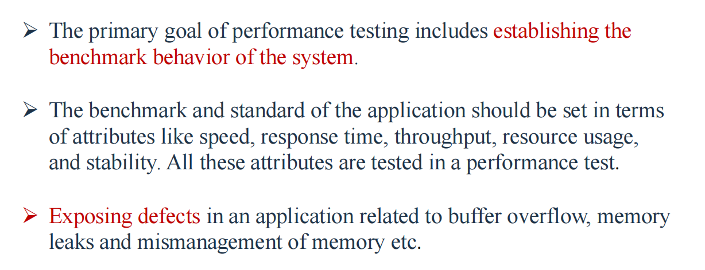
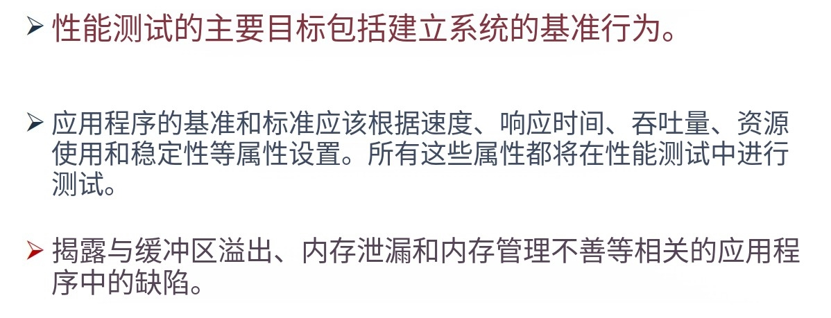
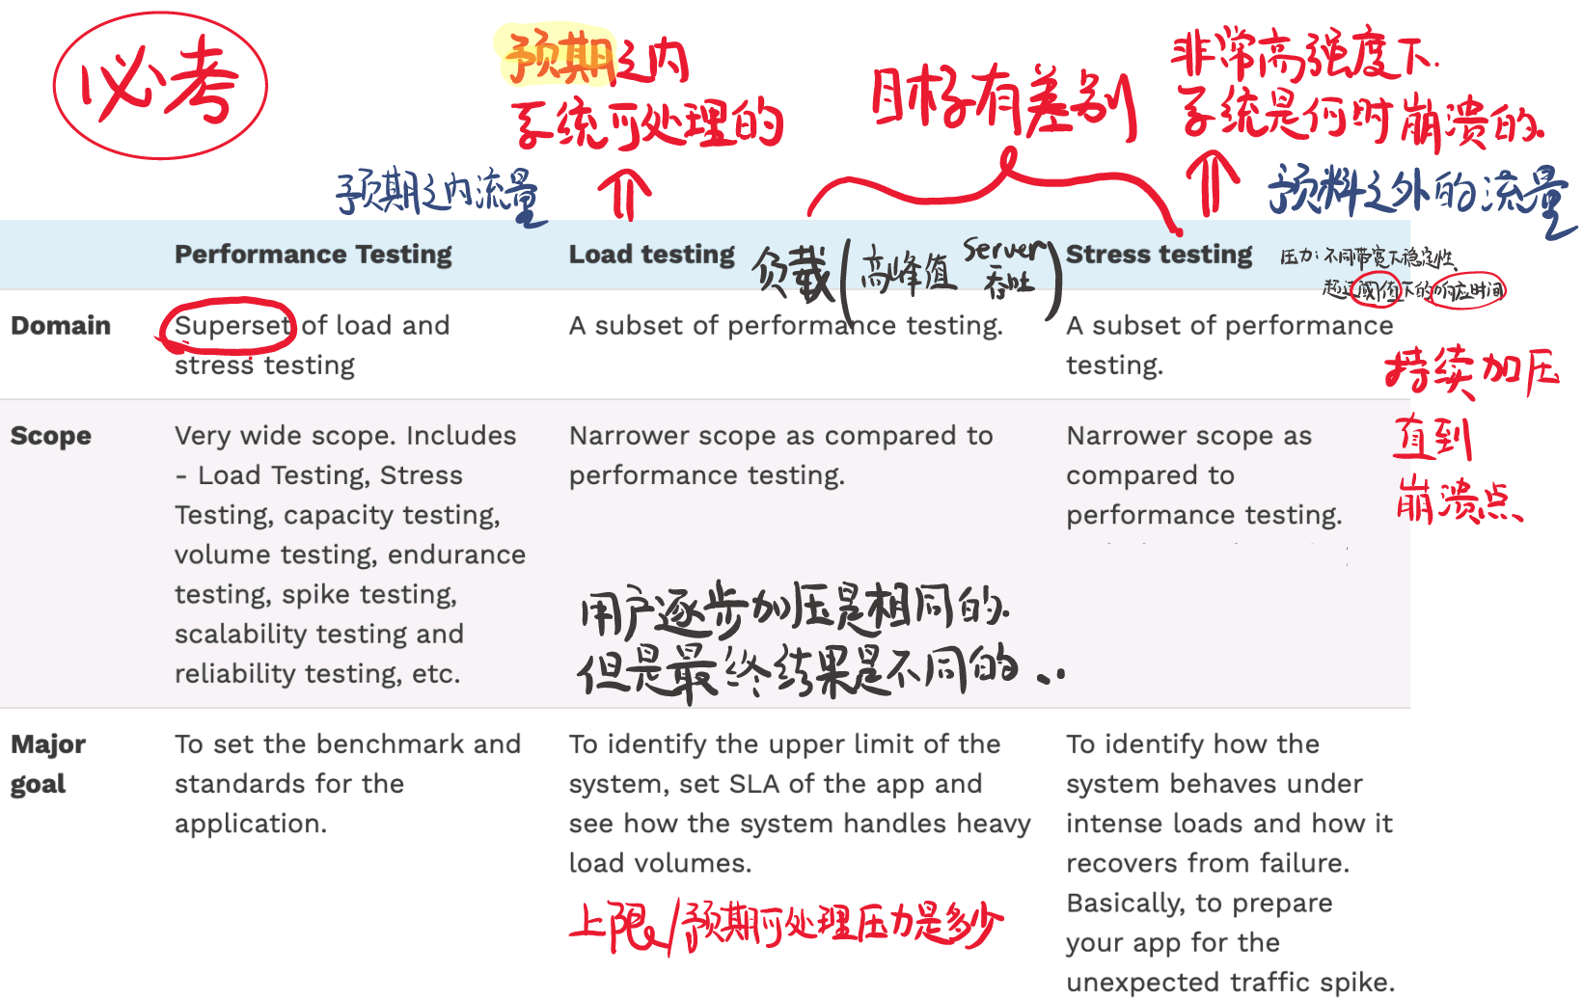
 | 性能测试 | 负载测试 | 压力测试
领域 | 父集 | 子集 | 子集
范围 | 广泛（负载、压力、容量、持续、尖峰、可扩展性、可靠性） | 更窄 | 更窄
目标 | 为应用设计 benchmark 规则 以及标准 | 要确定系统的上限，可设置应用程序的 SLA 并查看系统如何处理重负载卷。 | 确定系统在负载不足时的行为方式以及它如何从故障中恢复。基本上，让您的应用程序为意外的流量高峰做好准备。
负载极限 | 都在突破阈值以下和突破阈值以上 | 直到崩溃的为止 | 高于崩溃阈值
考察属性 | 项目使用、可靠性、可扩展性、资源使用、响应时间、吞吐量、速度等 | 峰值性能、服务器吞吐量、各种负载水平下的响应时间（低于崩溃的阈值），H/W 环境的充足性 | 超出带宽容量、响应时间（超过崩溃阈值）等的稳定性。
发现的问题 | 所有性能问题，包括运行时膨胀与速度、延迟、吞吐量等有关的问题等。负载平衡问题、带宽问题、系统容量过载、数据吞吐量问题等。 | 负载平衡问题、带宽问题、系统容量过载、数据吞吐量问题等。 | 安全漏洞，存在腐败问题，在过载、缓慢、内存泄漏等情况下。

 | 容量测试 | 负载测试 | 压力测试
领域 | 大量数据 | 大量用户 | 过多用户、过多数据，towards 系统崩溃
In volume testing, it is checked as to how the system behaves against a certain volume of data.
在容量测试中，检查系统对一定数据量的行为。
Thus, the databases are stuffed with their maximum capacity and their performance levels, like response time and server throughput, are monitored.
因此，数据库充满了最大容量，并且监控了响应时间和服务器吞吐量等性能水平。

性能测试步骤
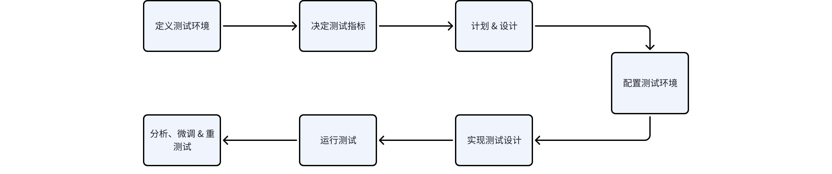
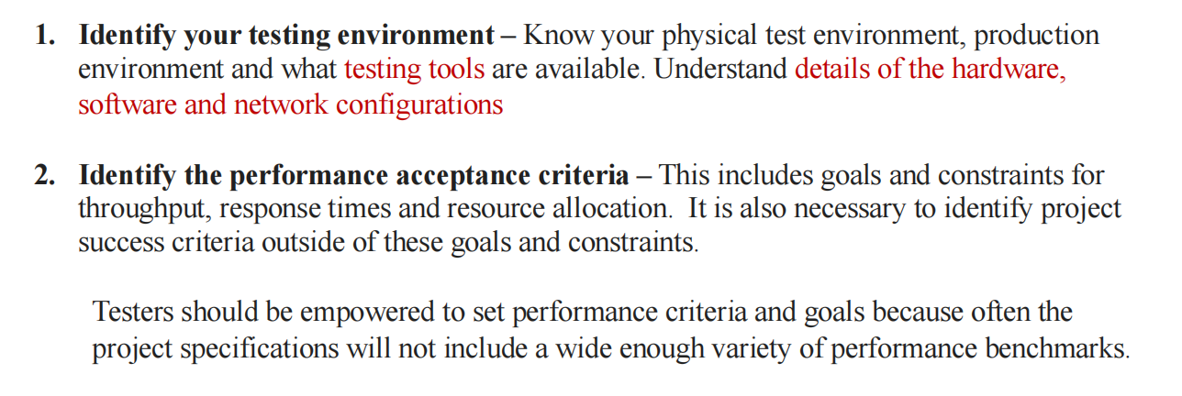
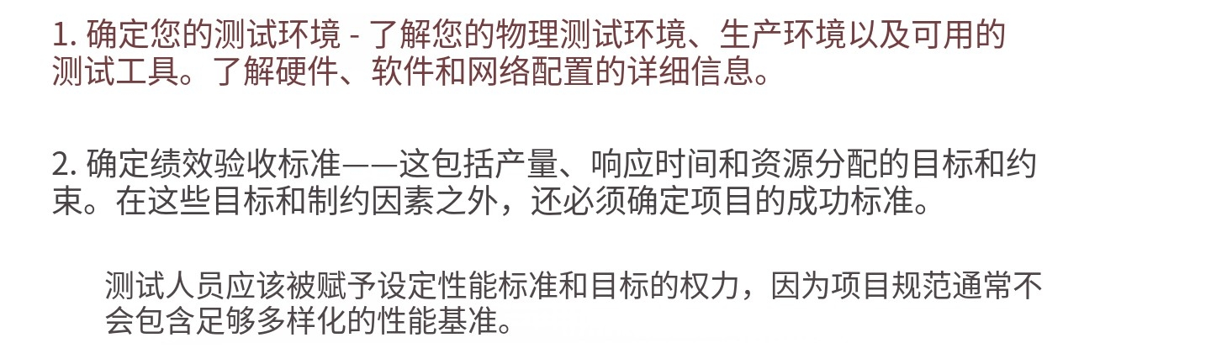
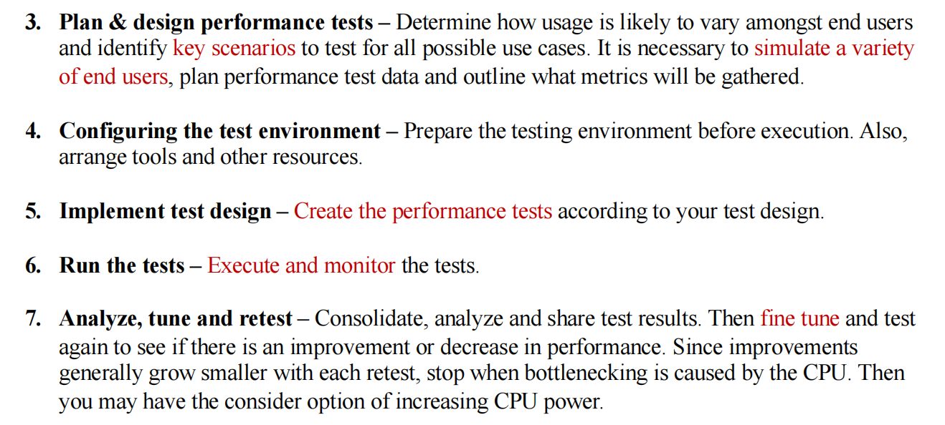
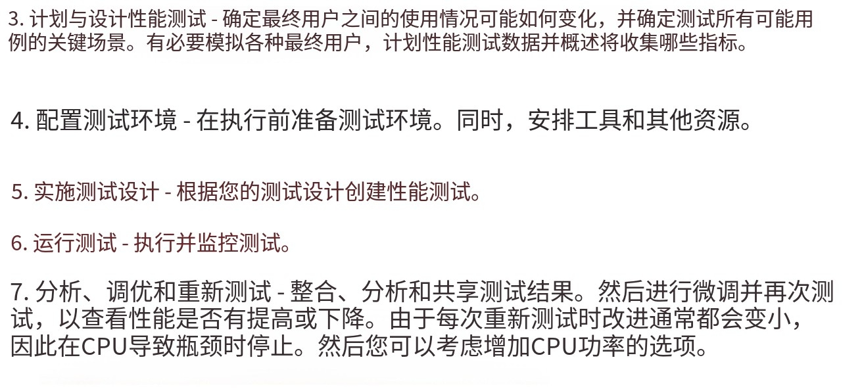
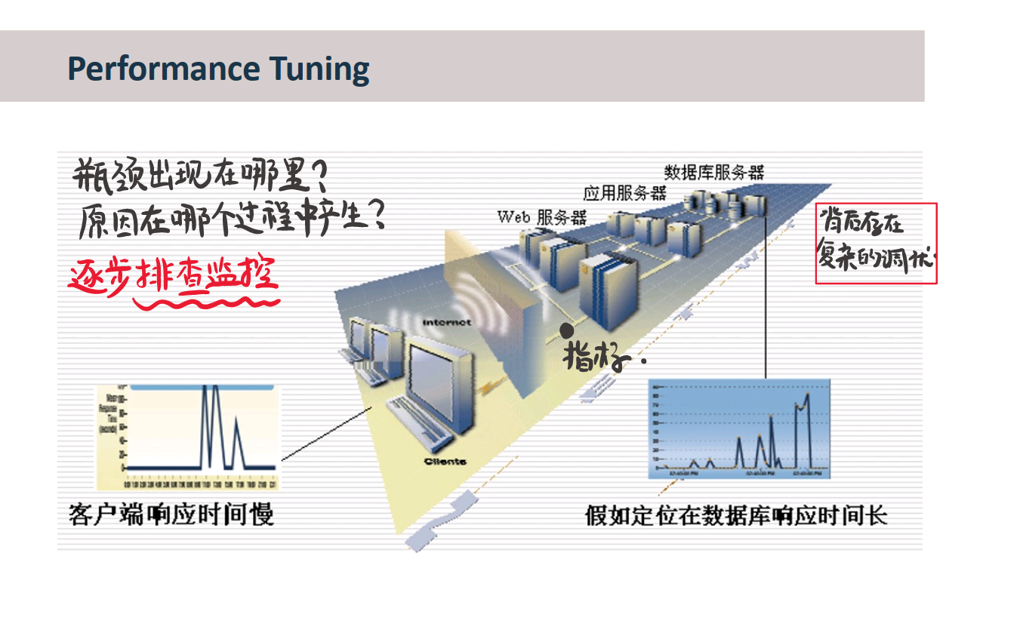

自动化性能测试
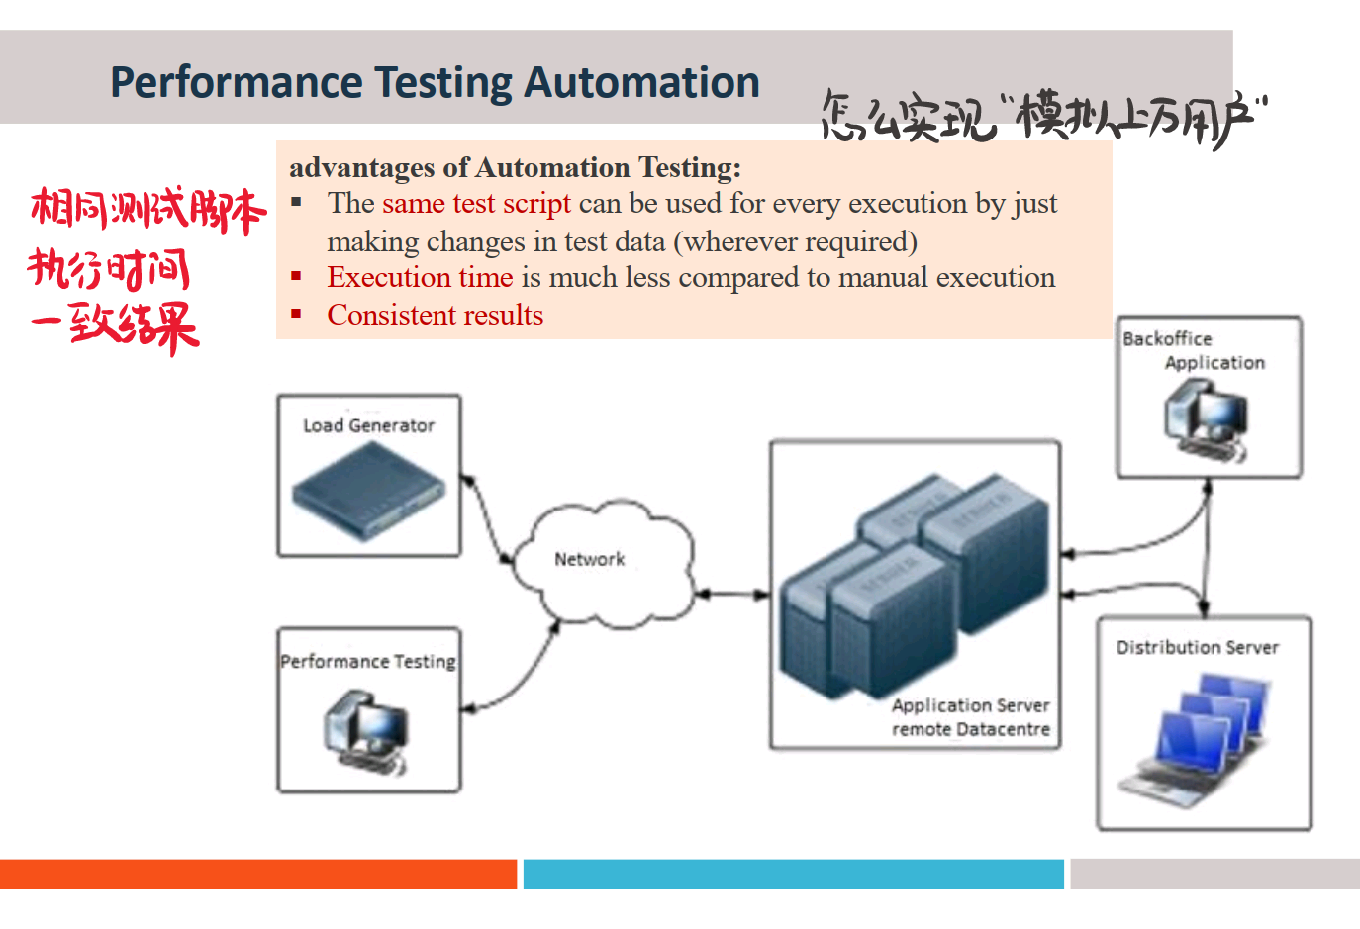
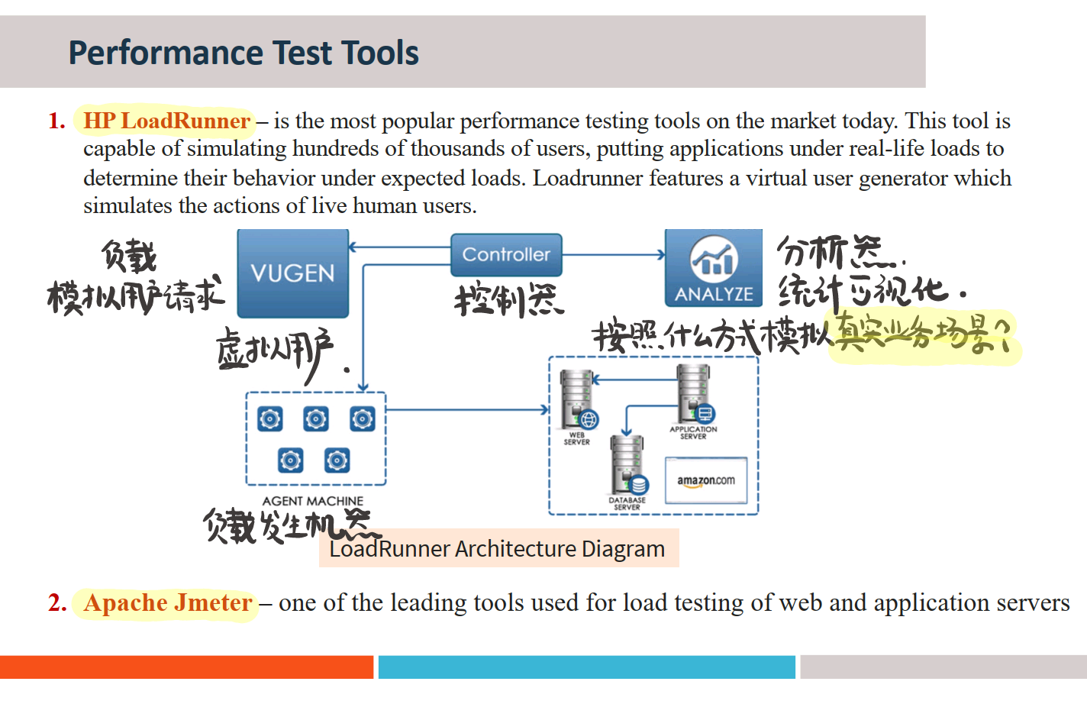

Ch11 验收测试（黑） Acceptance

🌟 什么是验收测试？
- 验收测试是软件测试的最终阶段，此时系统被测试去检验是否符合其业务要求。
- 验收测试通常由客户或者终端用户实施，目的是为了检验产品是否符合发行标准。
- 时间点在系统测试之后，最终发布之前
- 使用黑盒测试方法

验收测试的组成部分

Software Configuration Review 软件配置审查
通常的软件配置项包括：
① 主要的软件程序配置，通常包括源代码、可执行程序、软件安装以及配置脚本，核心的测试脚本或者测试程序
② 主要的技术文档
③ 主要的开发管理文档
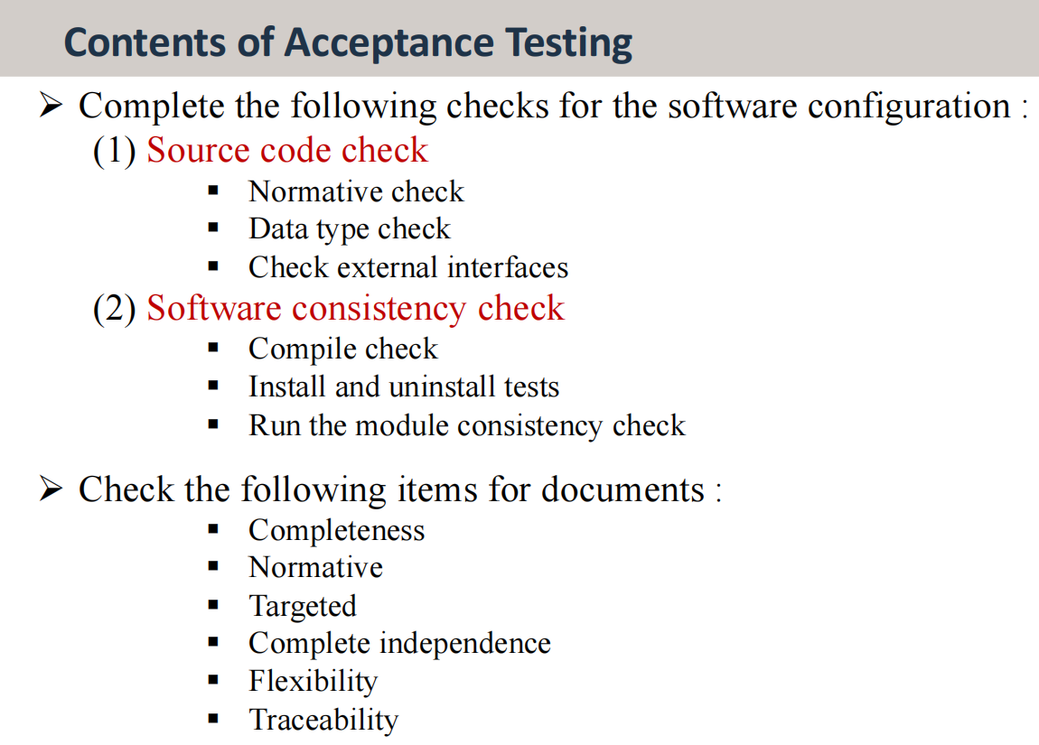
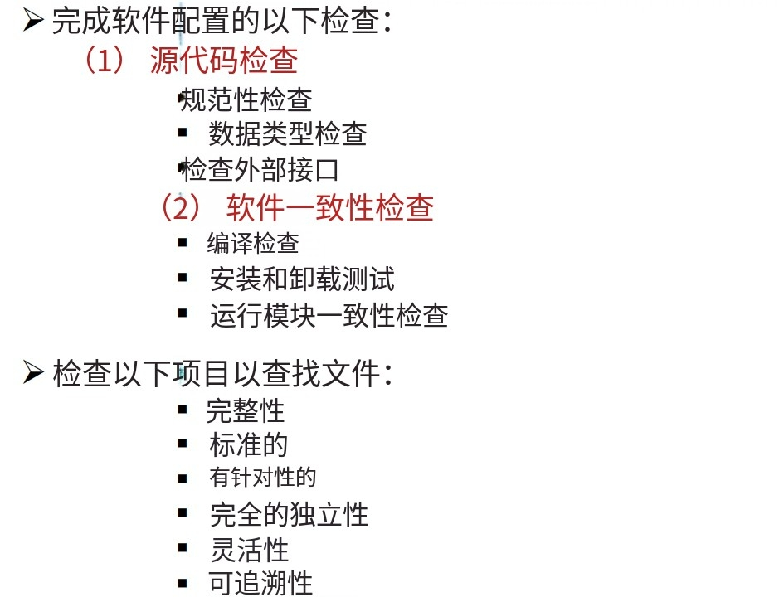

Software Validity Testing 软件有效性测试
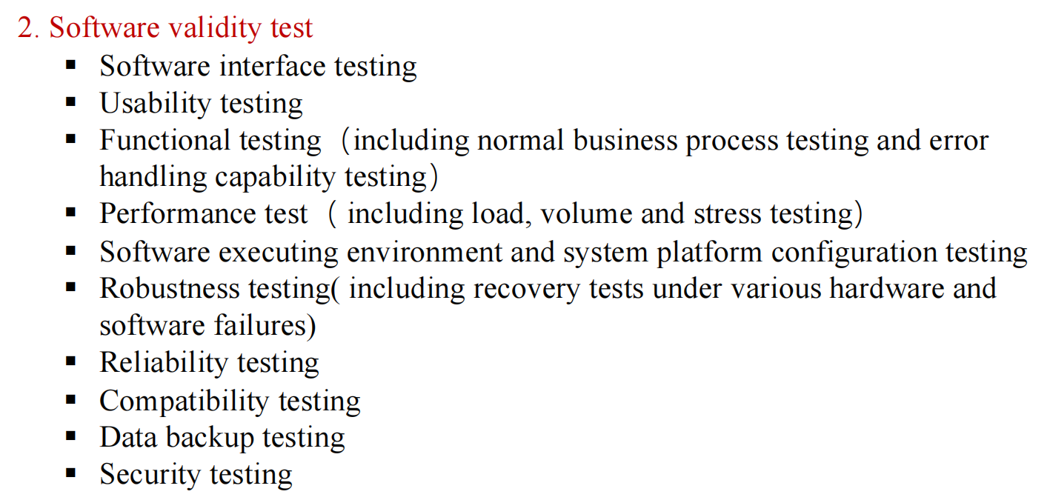
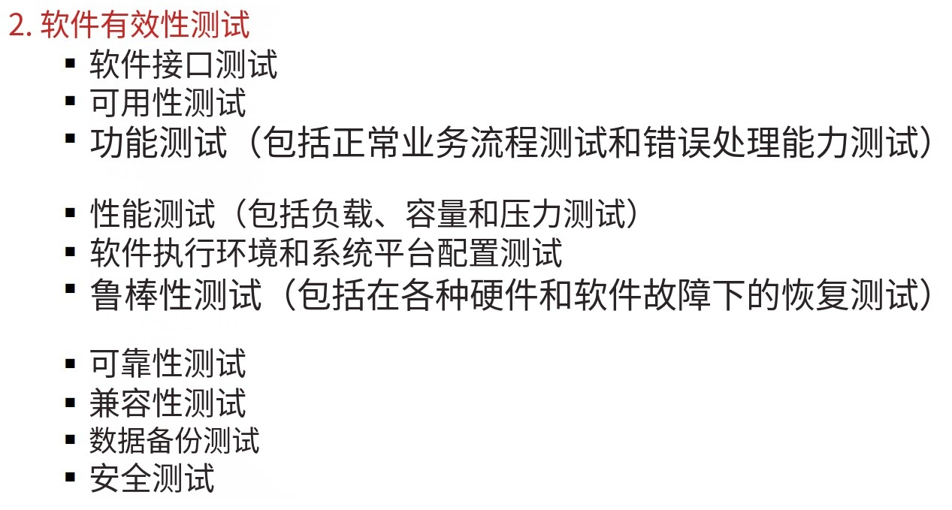

验收测试的内容
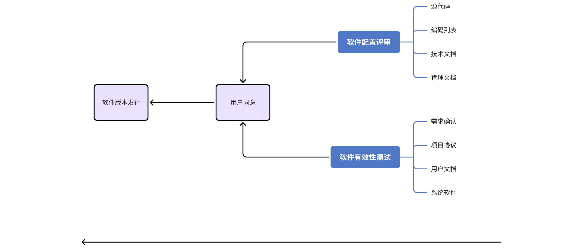

验收测试注意事项【2025 PPT 8 - 9】

安装测试 【2025 PPT 10 - 14】

Alpha 测试 和 Beta 测试
他们都是验收测试的类型，都是客户确认方法（Customer Validation methodologies）。这两种测试方法都可以在产品上线的时候帮忙建立信心，从而在市场的产品上取得成功。
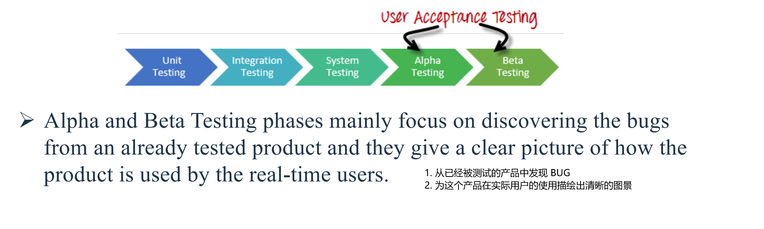

Alpha 测试
验收测试，开发者视角。
要么开发者内部进行测试，要么给潜在的终端用户进行测试，不对外开放测试渠道。

Beta 测试
验收测试，在客户或者终端用户的视角进行测试。一般来说会对外开放测试渠道。
It is performed after alpha testing and in the real-world environment without the presence or control of developers. / 它是在公司内测后在真实环境中执行的，没有开发人员的存在或控制。

对比表格
Alpha Testing | Beta Testing
基本概念方面
客户确认的第一步 | 客户确认的第二步
开发者视角：测试环境 | 真实的市场环境
活动可被控制 | 活动不可被控制
Alpha Release | Beta Release
Issues / Bugs 直接在被定义的工具上打日志，被开发者高优先级地修复 | Issues / Bugs 从真实的用户中以建议或者反馈的形式提出，它们将会被考虑成为未来发布版本的改进和优化
参与人员方面
技术专家、掌握好的领域知识专业测试人员、项目主要专家 | 目标受众终端用户
测试时长方面
执行了许多测试周期 | 只执行了 1 或 2 个测试周期
奖励方面
对参与者没有特别的奖励 | 参与者有特别的奖励

🌟 必考：软件测试四大阶段的对比
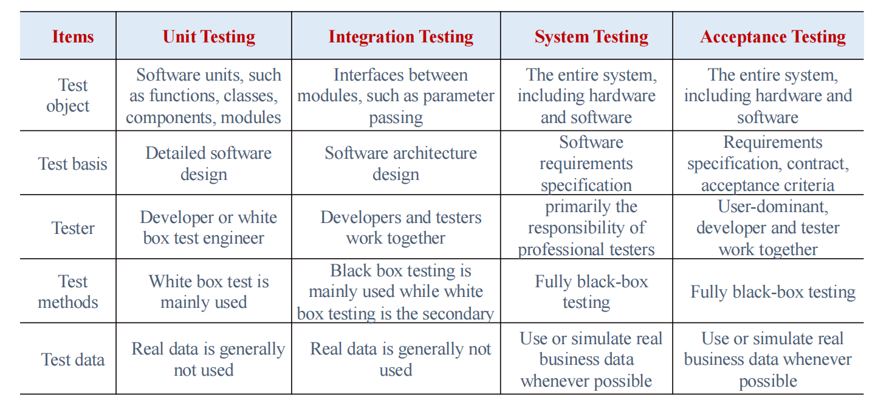
 | 单元测试 | 集成测试 | 系统测试 | 验收测试
测试对象 | 软件单元（函数、类、组件、模块） | 模块之间的接口，比如说参数传递 | 整一个系统，包括硬件和软件 | 整一个系统，包括硬件和软件
测试基础 | 细致的软件设计 | 软件架构设计 | 软件需求确认 | 需求确认，协议，验收协议
测试人员 | 开发人员或白盒测试工程师 | 开发人员和一起工作的测试人员 | 主要是专业测试人员 | 用户主导，开发者和测试人员共同工作
测试方法 | 白 1  黑 2 | 黑 1  白 2 | 黑 | 黑
测试数据 | 真实数据一般不使用 | 真实数据一般不使用 | 尽可能使用或者模拟真实业务数据 | 尽可能使用或者模拟真实业务数据
Use or simulate real business data whenever possible

